Tydzień Życzliwości i Tolerancji
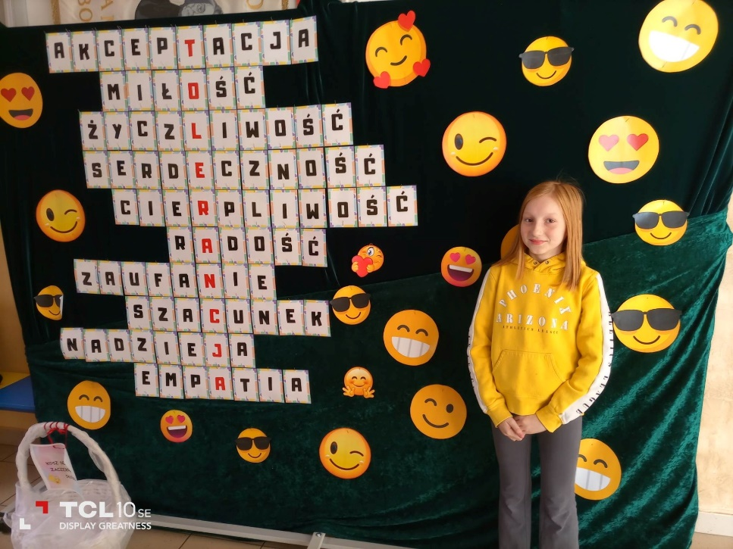
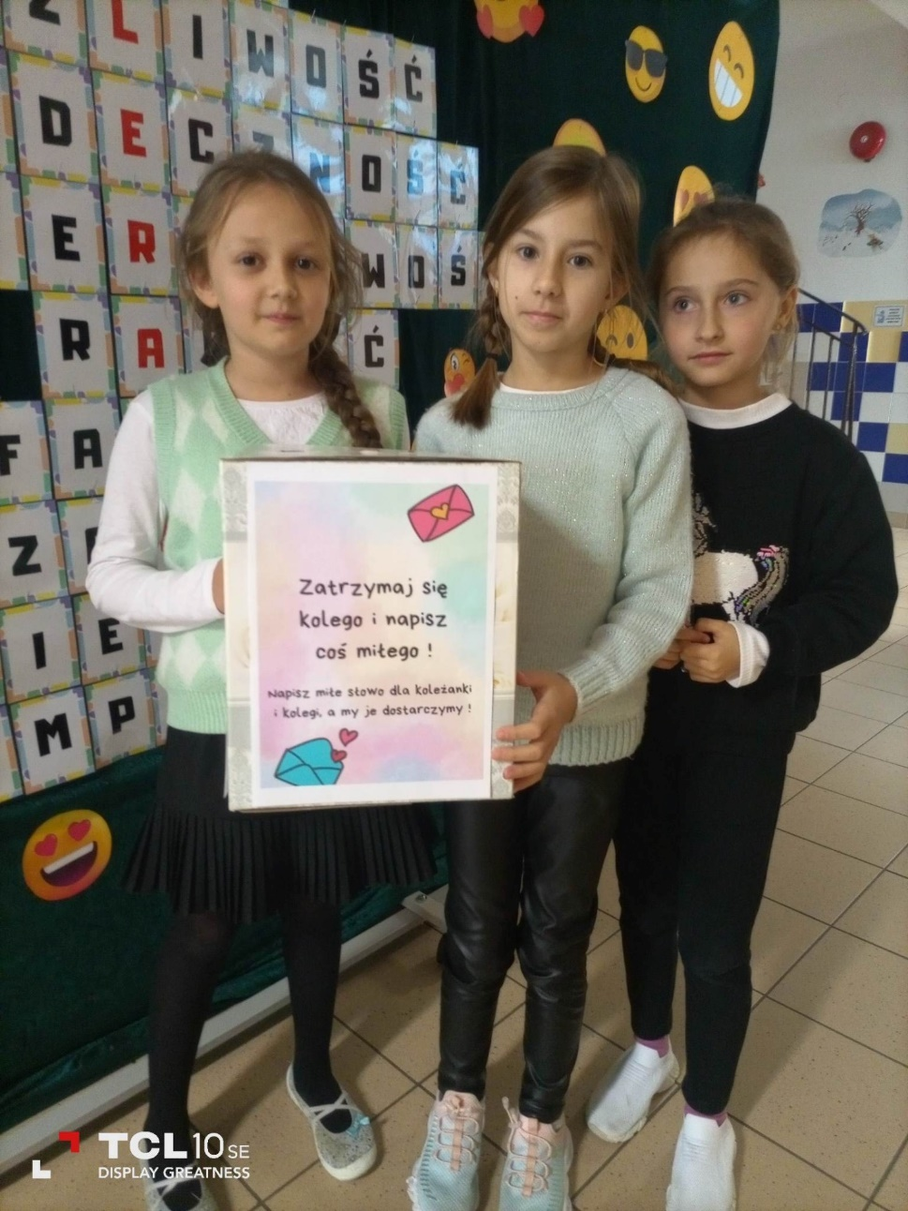
https://spborowa.edupage.org/news/?eqa=bmV3c2FyY2hpdmVmPTIwMjItMTE%3D#
Spotkanie z policjantką

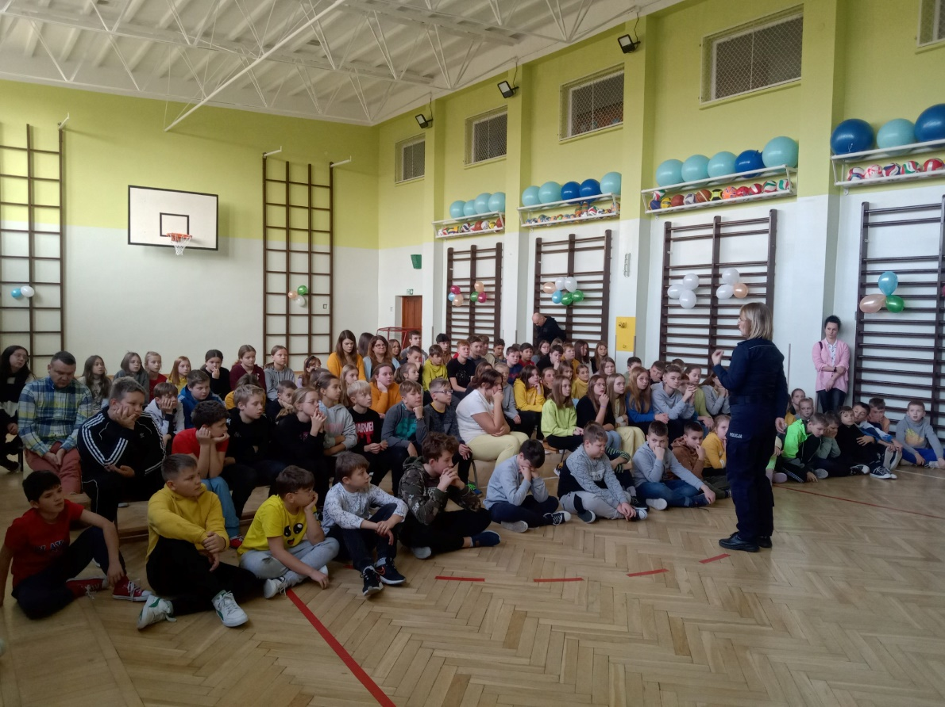

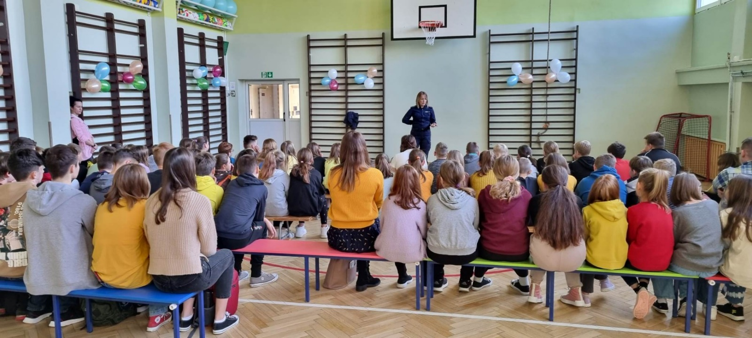

https://spborowa.edupage.org/news/?eqa=bmV3c2FyY2hpdmVmPTIwMjItMTE%3D#photos:album:1870

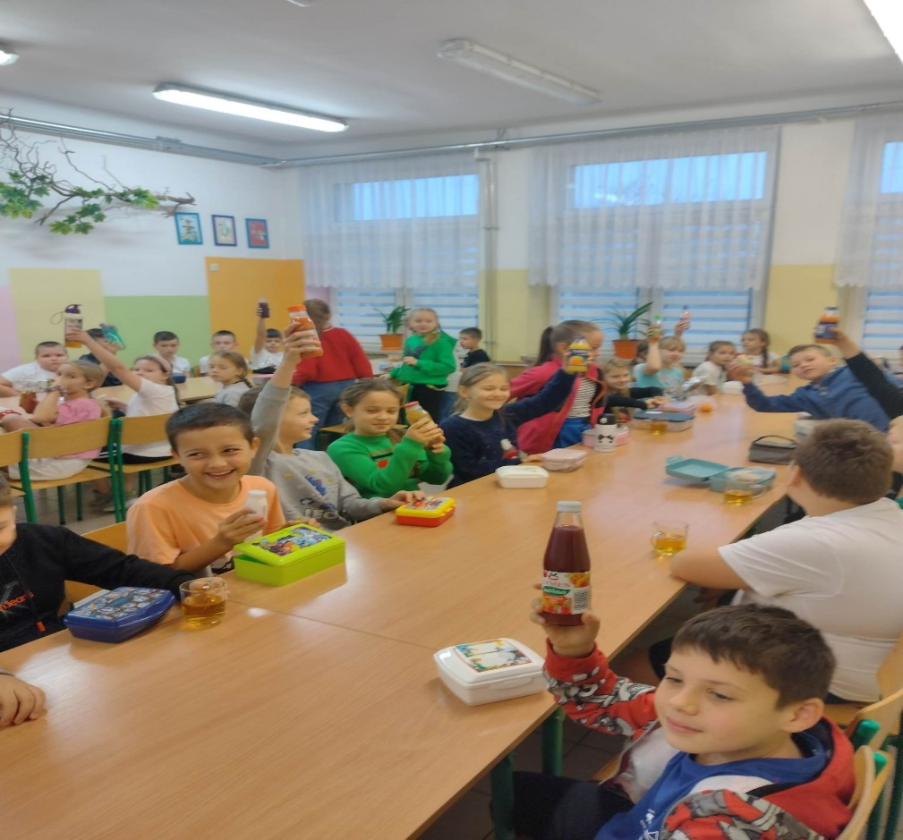
Tydzień zdrowia w klasach I - III
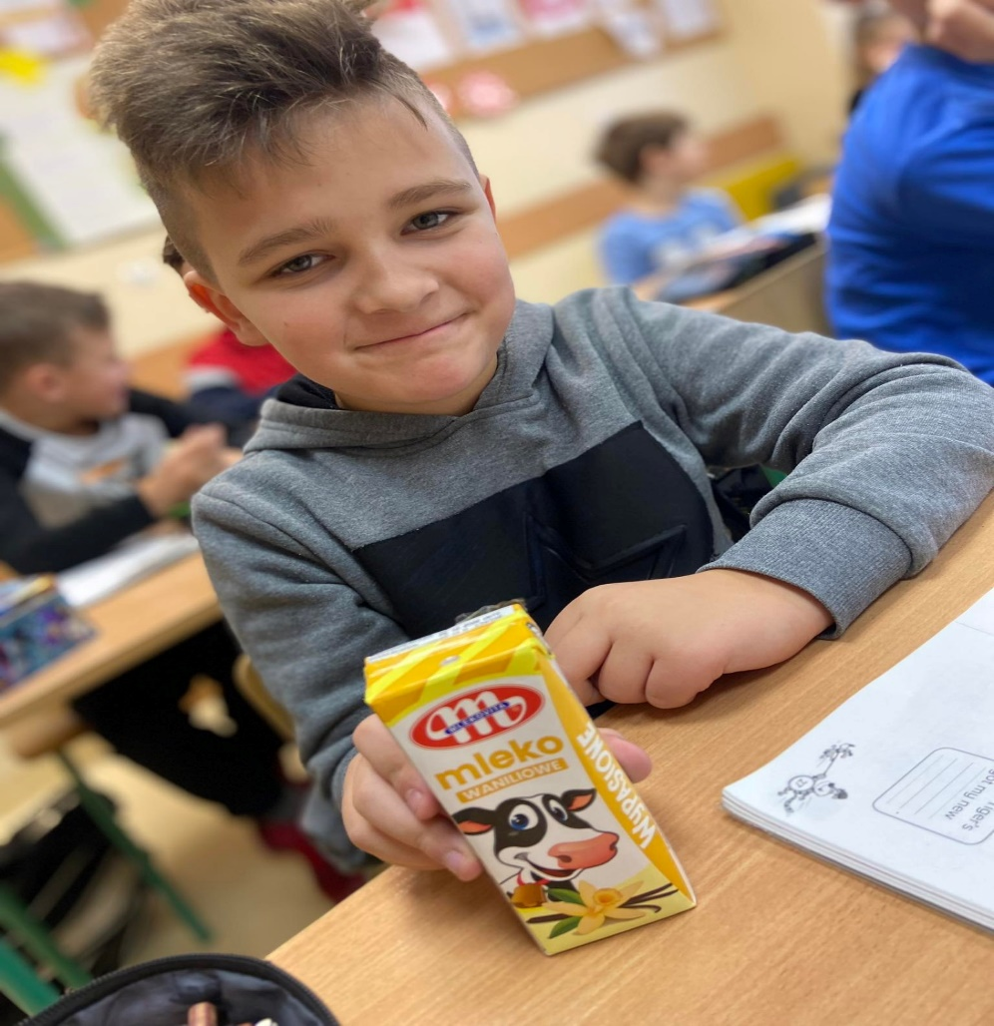
https://spborowa.edupage.org/news/?eqa=bmV3c2FyY2hpdmVmPTIwMjItMTE%3D#

Unihokeiści w półfinale wojewódzkim

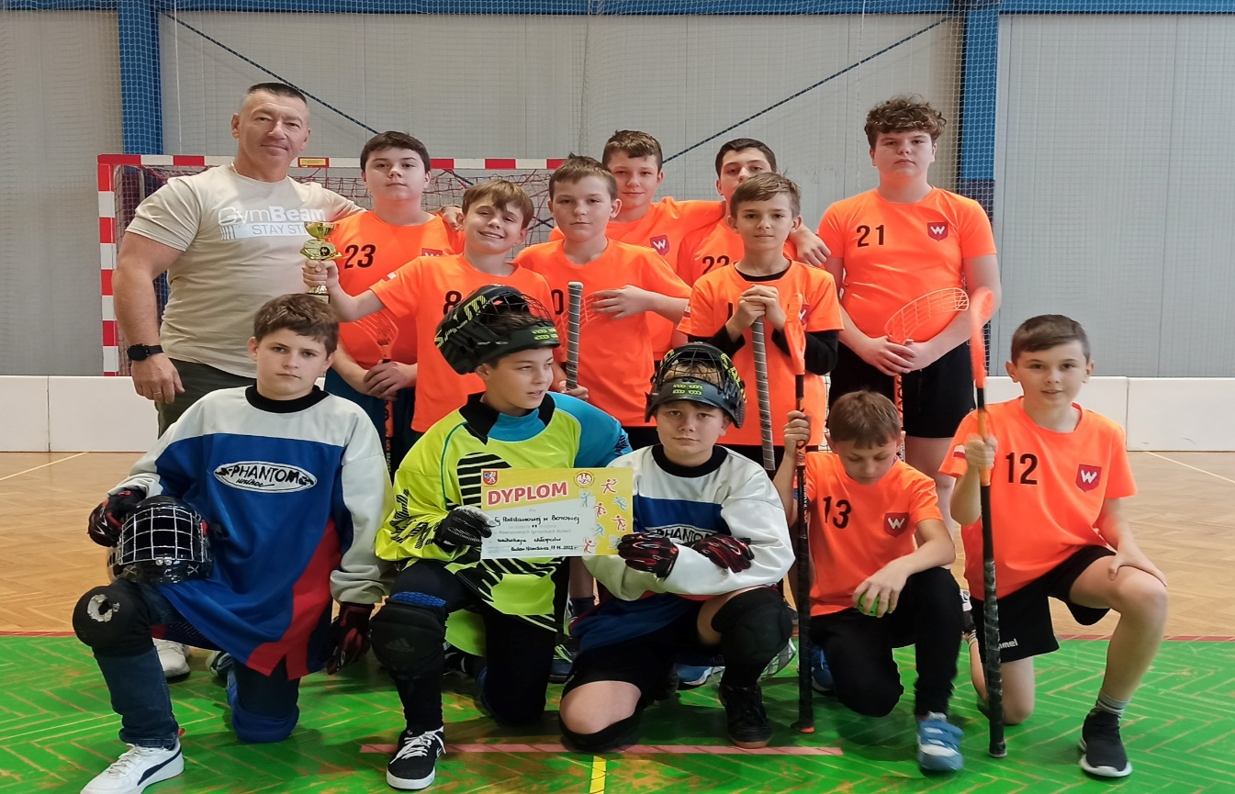

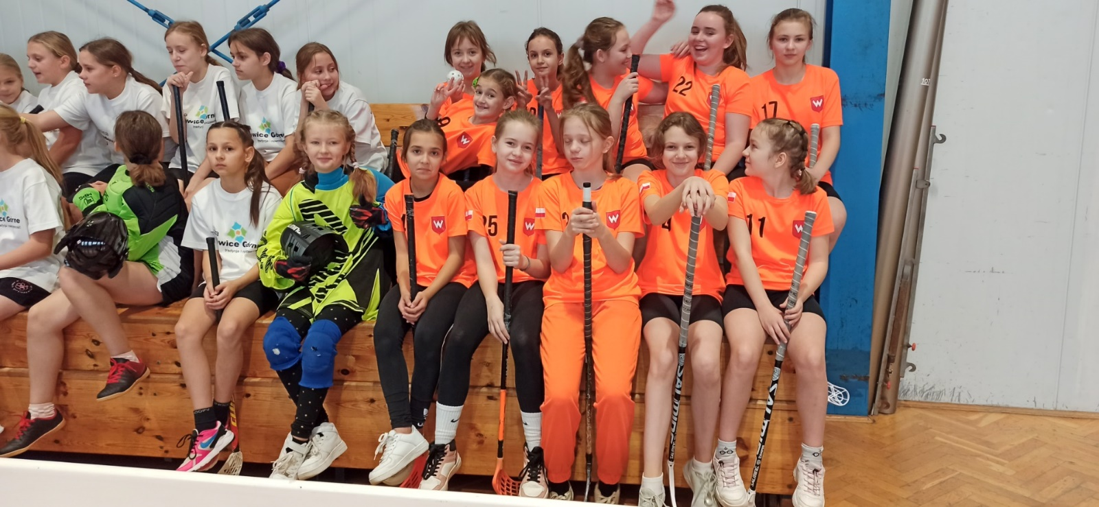

https://spborowa.edupage.org/news/?eqa=bmV3c2FyY2hpdmVmPTIwMjItMTE%3D#

Zuchy uczciły Niepodległą w grze terenowej
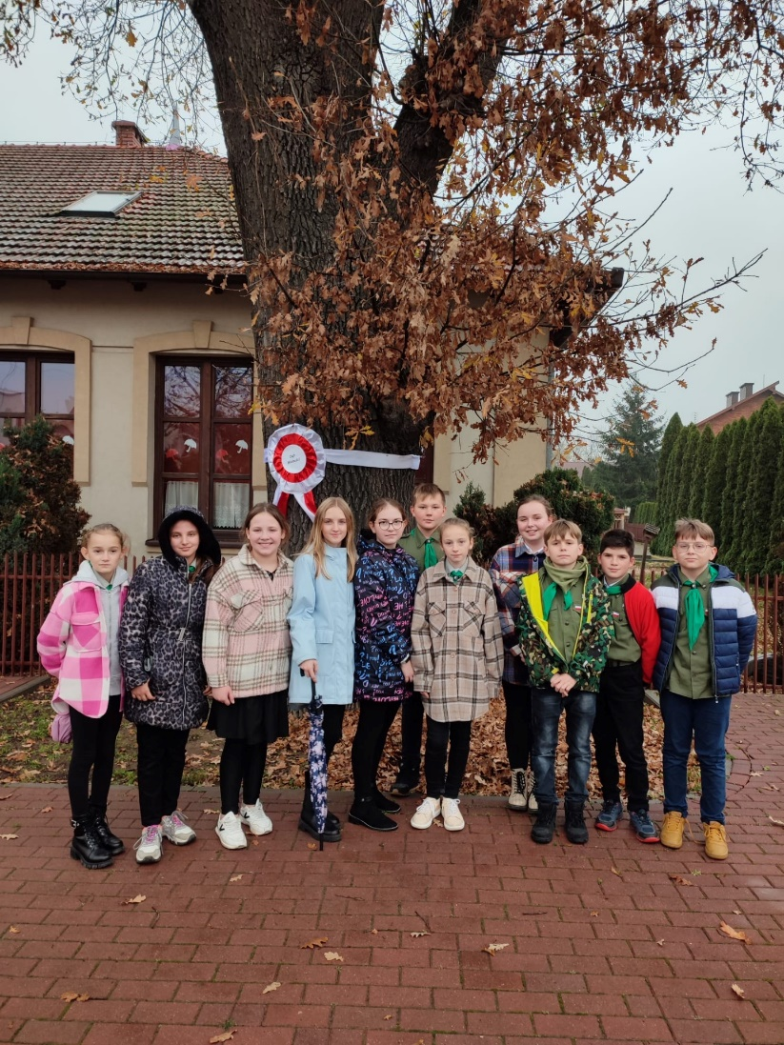
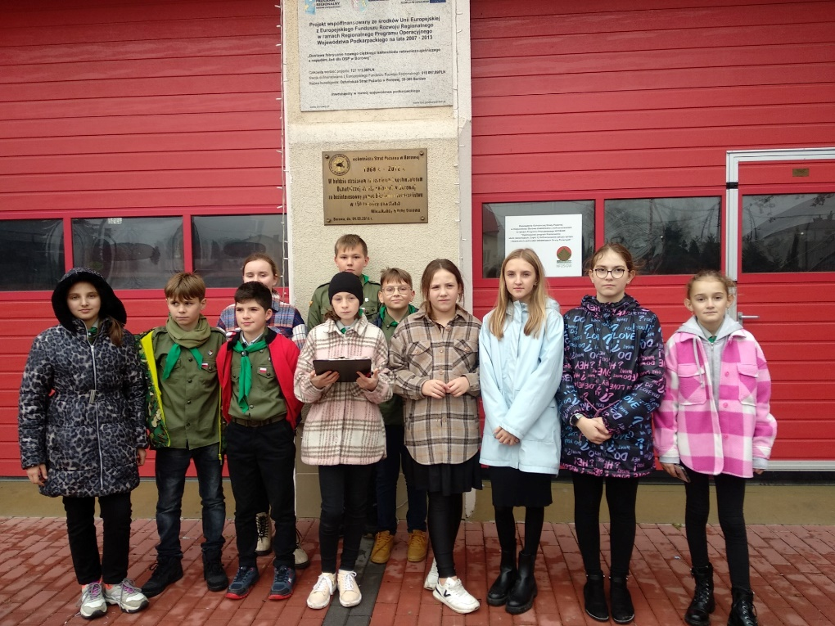
https://spborowa.edupage.org/news/?eqa=d2lkPW5ld3NfTmV3c18xX3AmbmV3c2FyY2hpdmVmPTIwMjItMTEmb2Zmc2V0X25ld3NfTmV3c18xX3A9MjA%3D#

Turniej sportowy klas drugich dla Niepodległej.
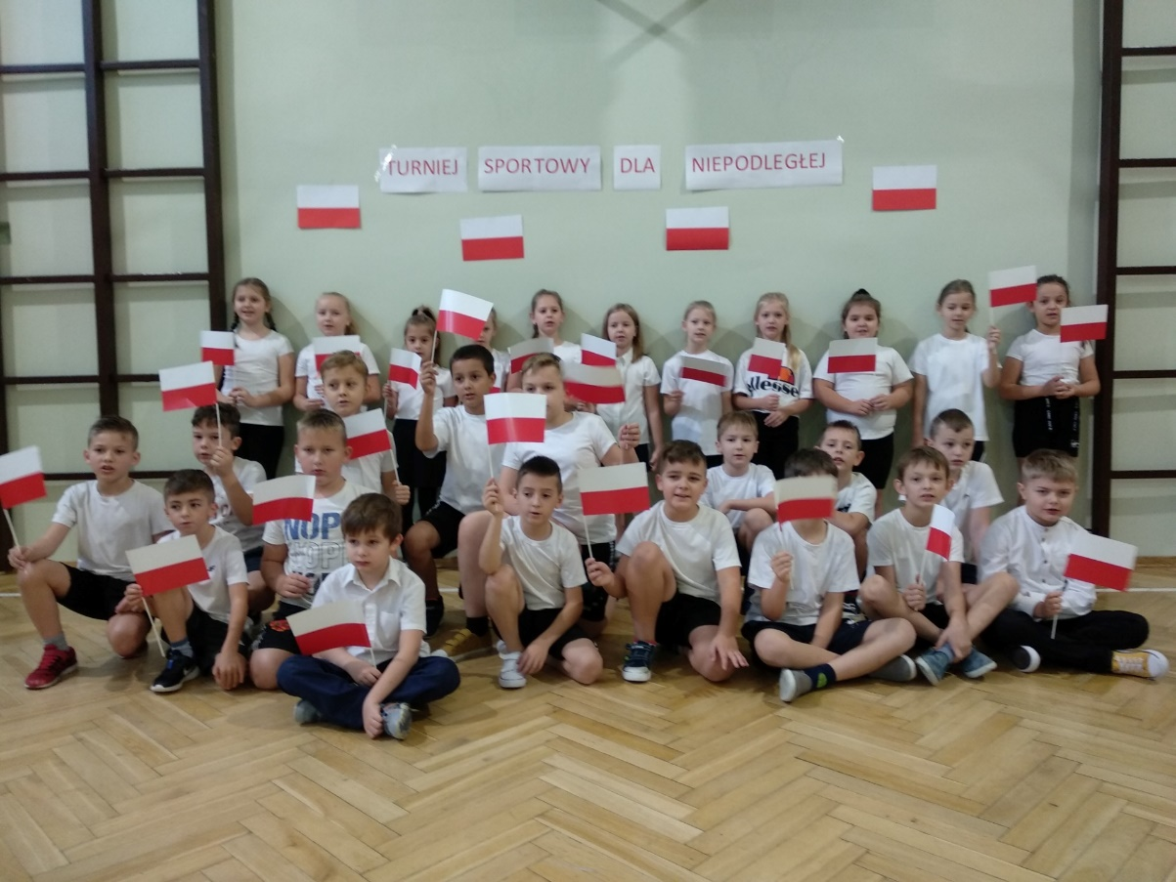
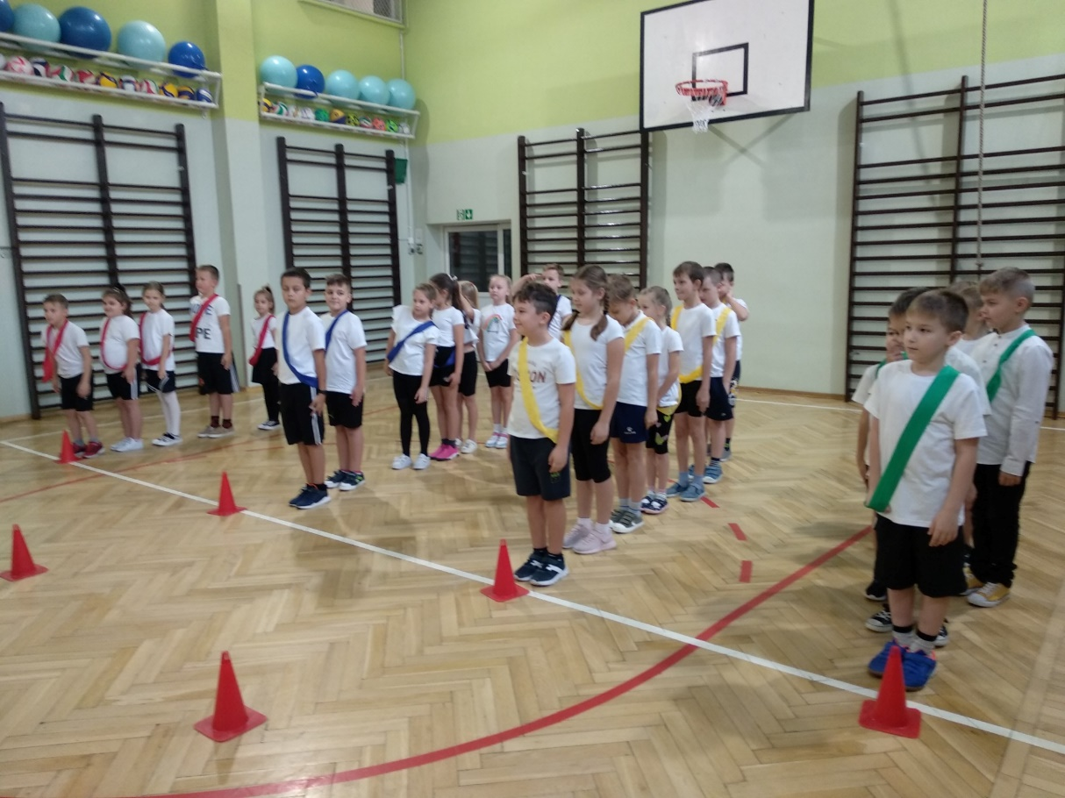
https://spborowa.edupage.org/news/?eqa=d2lkPW5ld3NfTmV3c18xX3AmbmV3c2FyY2hpdmVmPTIwMjItMTEmb2Zmc2V0X25ld3NfTmV3c18xX3A9MjA%3D#
Wizyta policjantów w oddziałach przedszkolnych
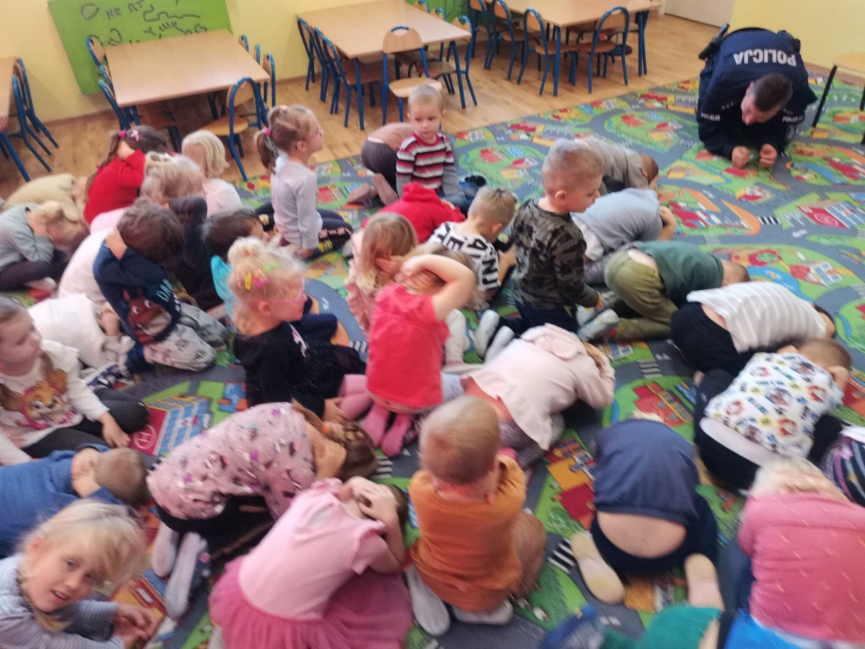
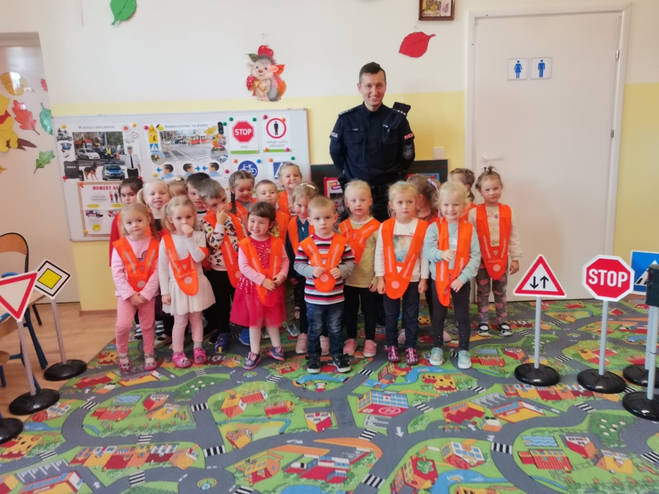
https://spborowa.edupage.org/news/?eqa=d2lkPW5ld3NfTmV3c18xX3AmbmV3c2FyY2hpdmVmPTIwMjItMTEmb2Zmc2V0X25ld3NfTmV3c18xX3A9MjA%3D#
Andrzejki w oddziałach przedszkolnych z Samorządem Uczniowskim
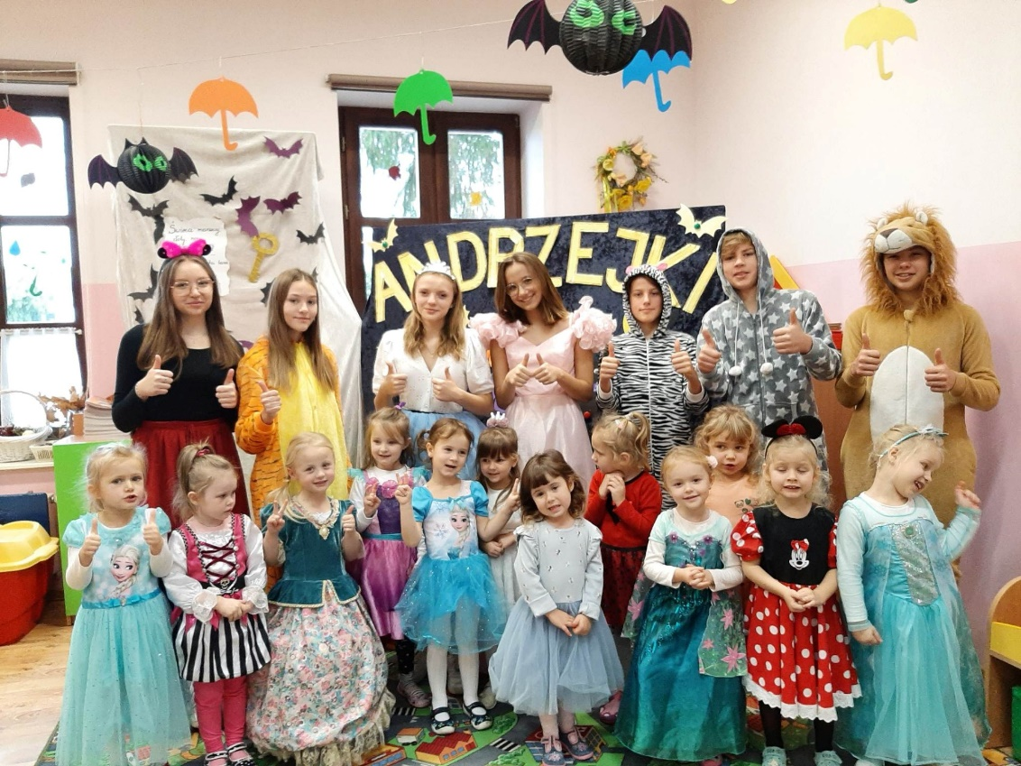
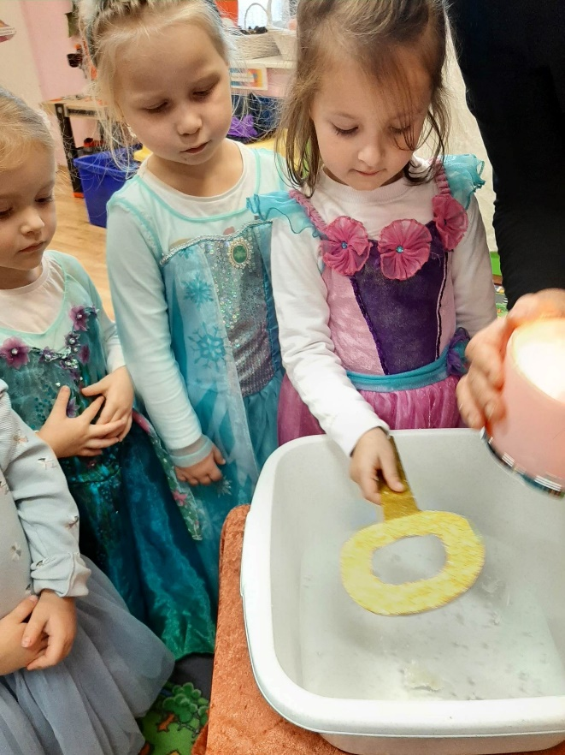
https://spborowa.edupage.org/news/?eqa=d2lkPW5ld3NfTmV3c18xX3AmbmV3c2FyY2hpdmVmPTIwMjItMTEmb2Zmc2V0X25ld3NfTmV3c18xX3A9MjA%3D#

Dzień Pluszowego Misia z Samorządem Uczniowskim
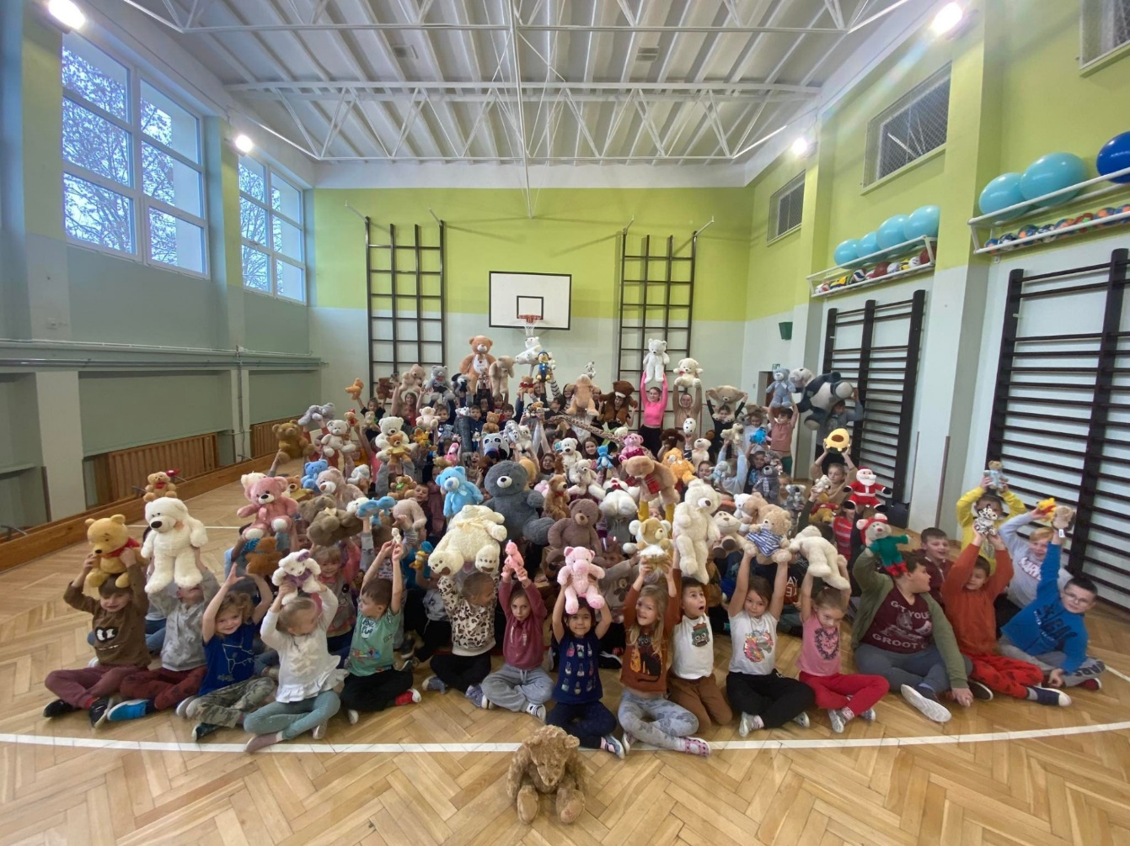
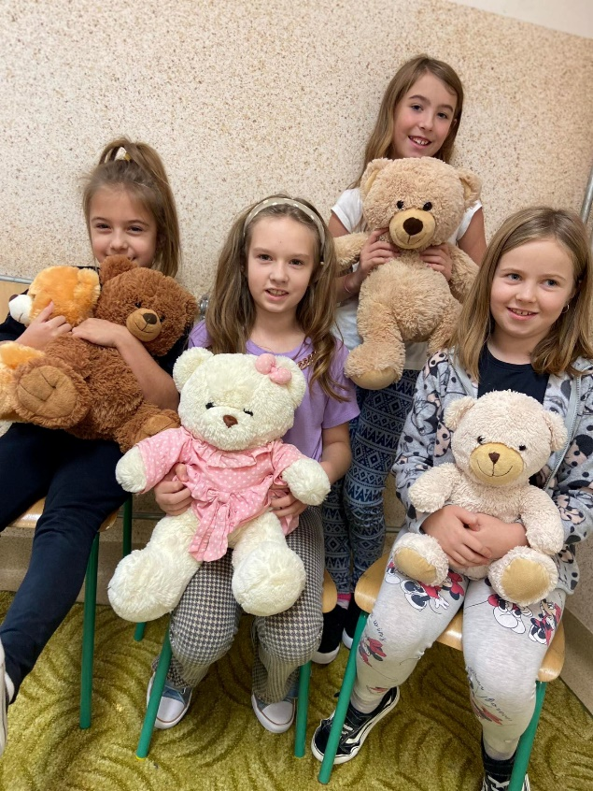
https://spborowa.edupage.org/news/?eqa=d2lkPW5ld3NfTmV3c18xX3AmbmV3c2FyY2hpdmVmPTIwMjItMTEmb2Zmc2V0X25ld3NfTmV3c18xX3A9MjA%3D#
„Czytanie na dywanie” – misiowe lekturki
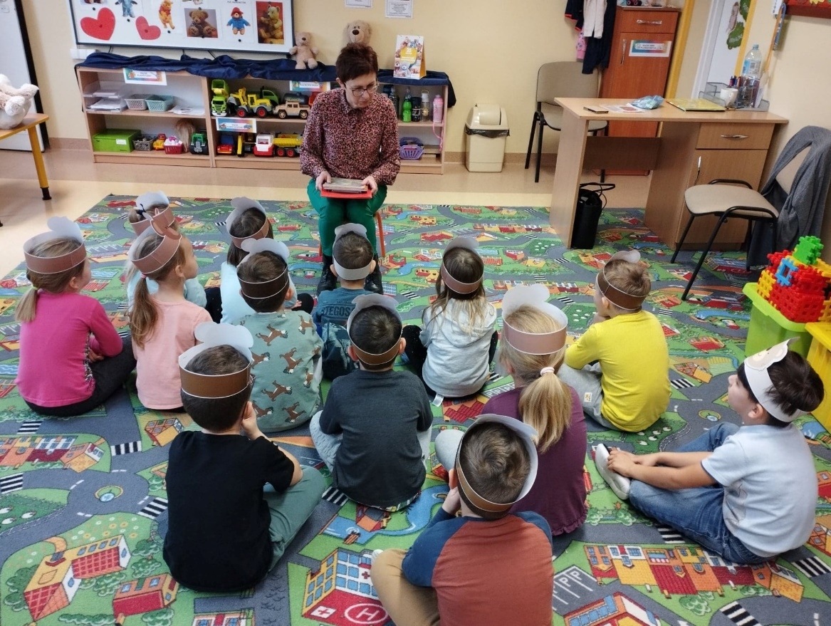
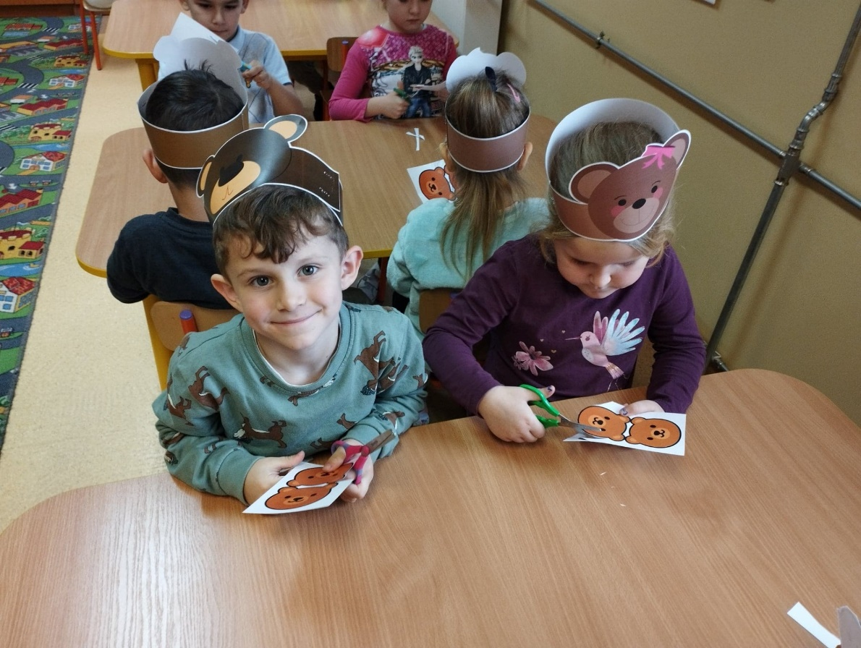
https://spborowa.edupage.org/news/?eqa=d2lkPW5ld3NfTmV3c18xX3AmbmV3c2FyY2hpdmVmPTIwMjItMTEmb2Zmc2V0X25ld3NfTmV3c18xX3A9MjA%3D#
Zabawa andrzejkowa 2022

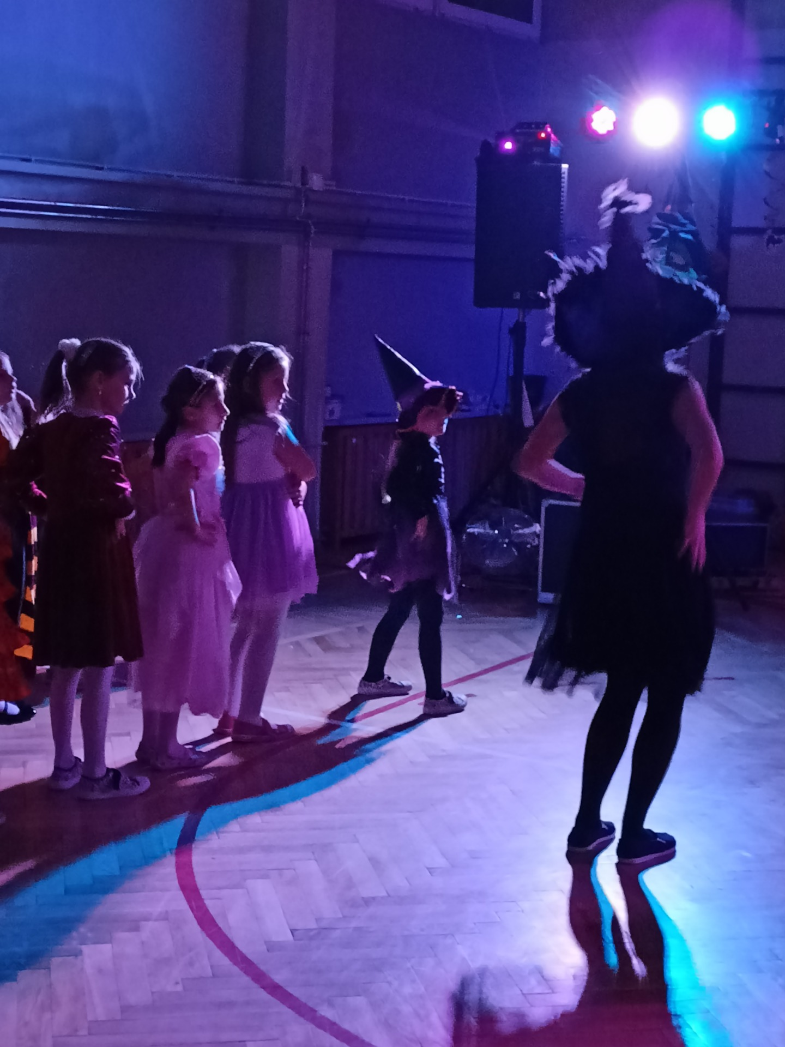
https://spborowa.edupage.org/news/?eqa=d2lkPW5ld3NfTmV3c18xX3AmbmV3c2FyY2hpdmVmPTIwMjItMTEmb2Zmc2V0X25ld3NfTmV3c18xX3A9MjA%3D#
Ogólnopolski Konkurs DO HYMNU
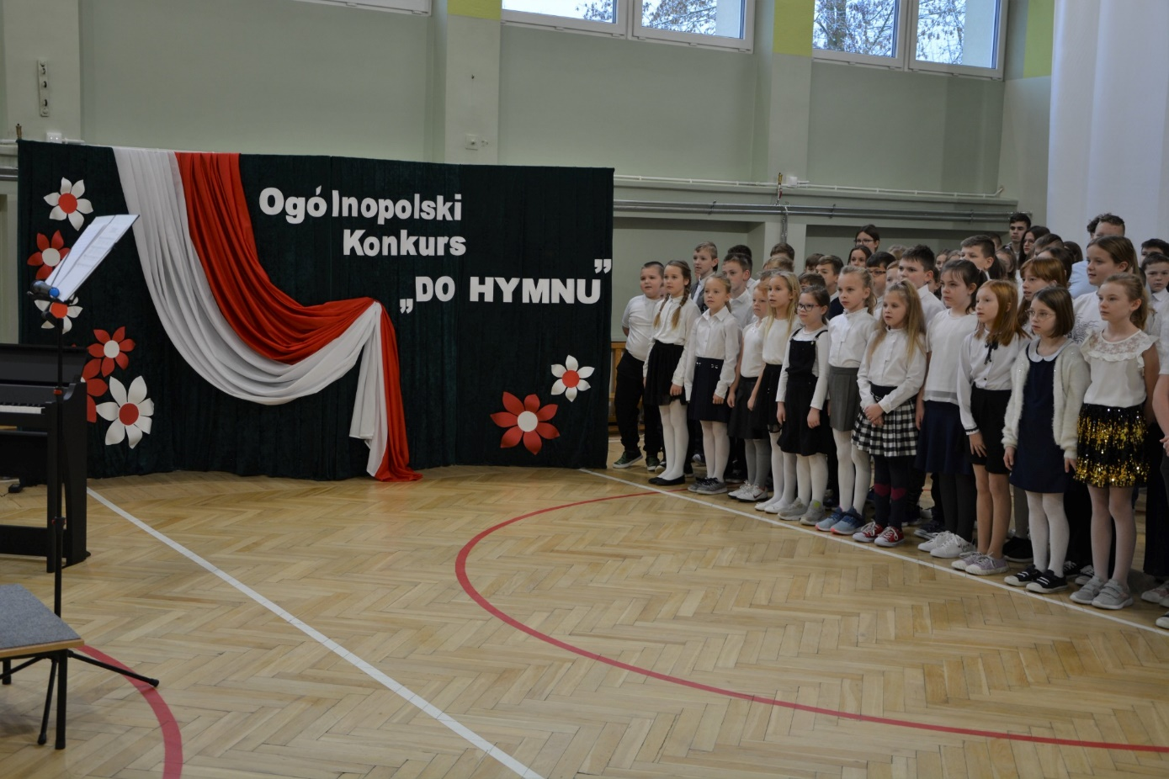
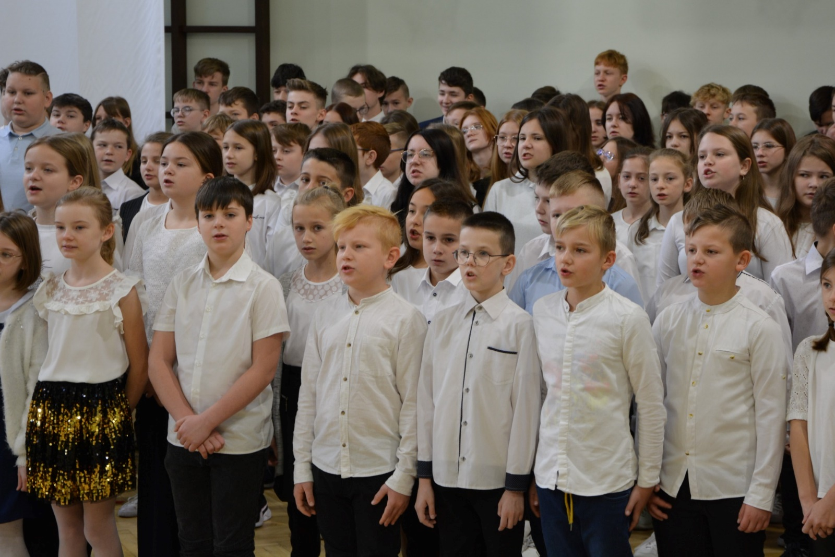
https://spborowa.edupage.org/news/?eqa=d2lkPW5ld3NfTmV3c18xX3AmbmV3c2FyY2hpdmVmPTIwMjItMTEmb2Zmc2V0X25ld3NfTmV3c18xX3A9MjA%3D#
Czy można ubrać się w książkę?

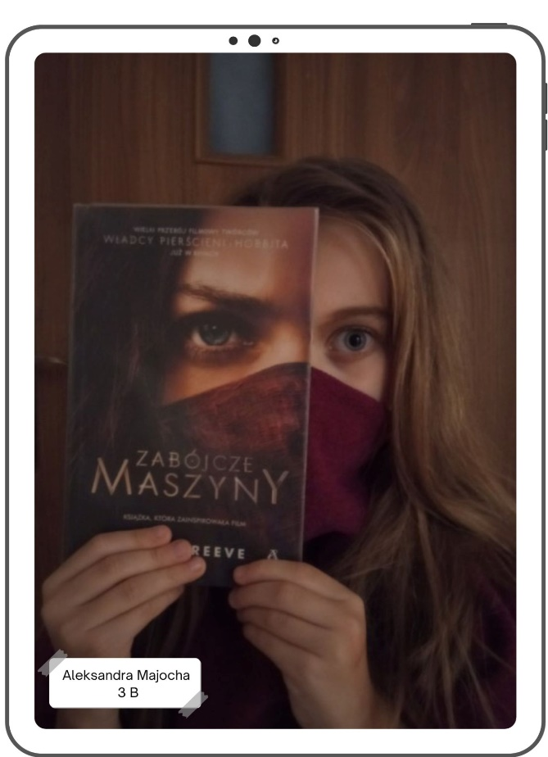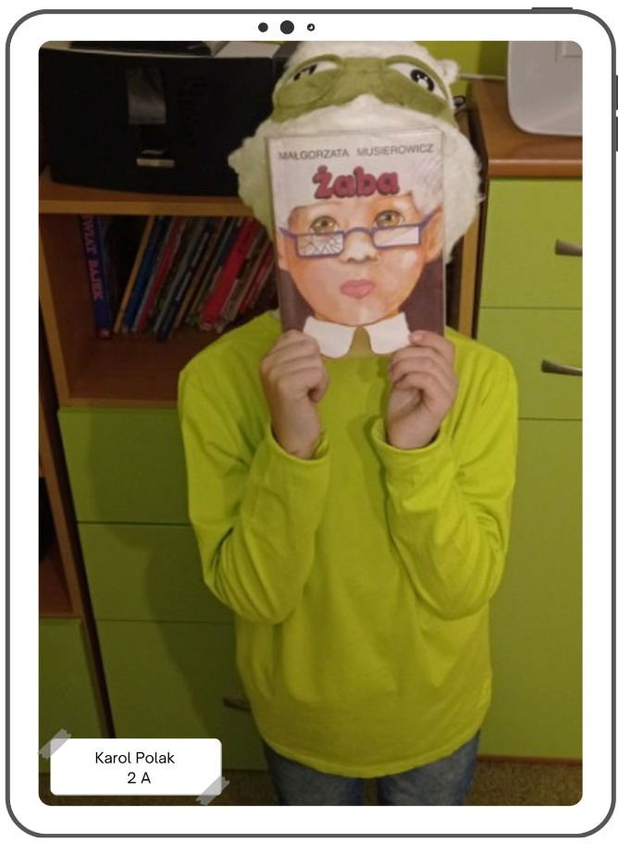
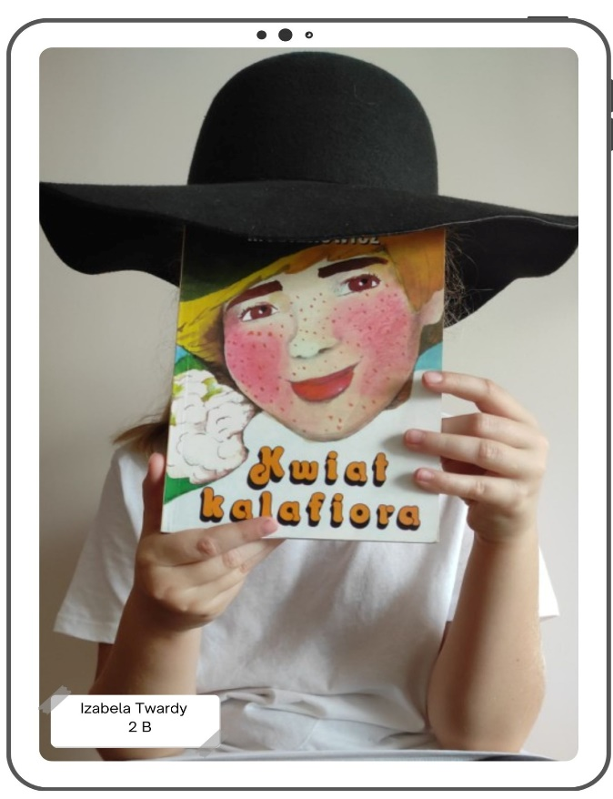
https://spborowa.edupage.org/news/?eqa=d2lkPW5ld3NfTmV3c18xX3AmbmV3c2FyY2hpdmVmPTIwMjItMTEmb2Zmc2V0X25ld3NfTmV3c18xX3A9MjA%3D#
W każdym z nas tkwi moc czynienia dobra!
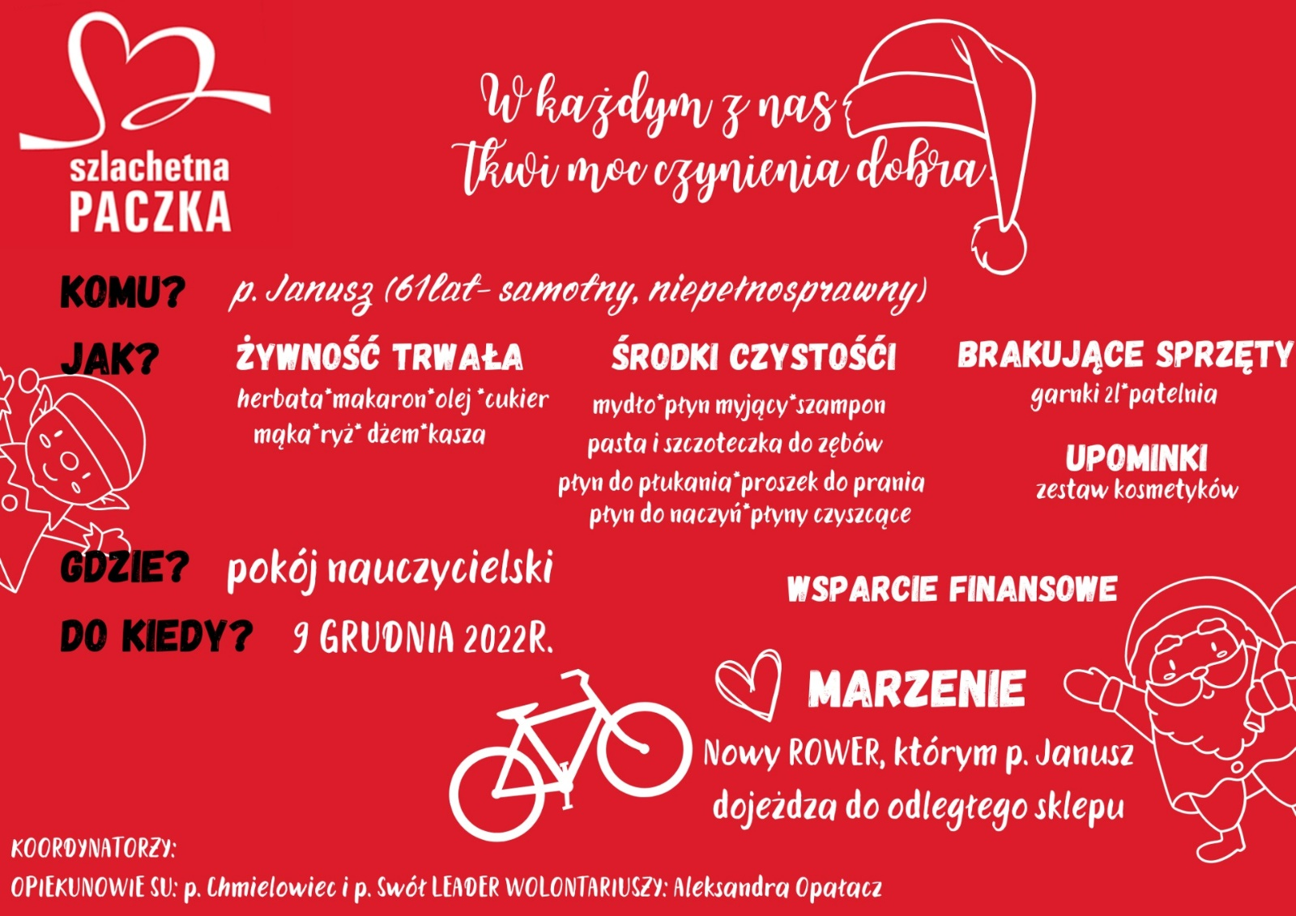
https://spborowa.edupage.org/news/?eqa=d2lkPW5ld3NfTmV3c18xX3AmbmV3c2FyY2hpdmVmPTIwMjItMTEmb2Zmc2V0X25ld3NfTmV3c18xX3A9MjA%3D#

Spotkanie z misjonarzem
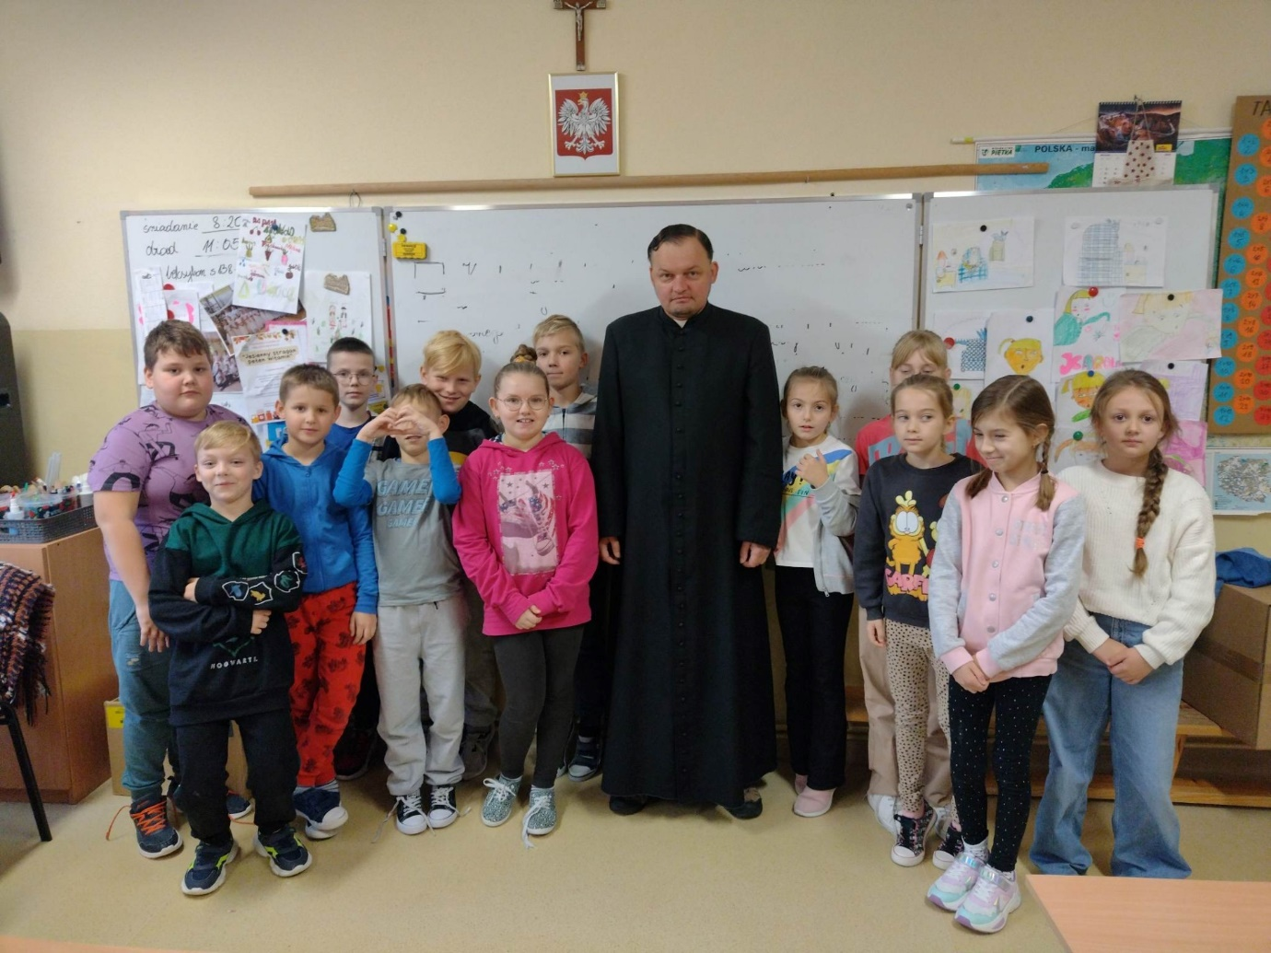
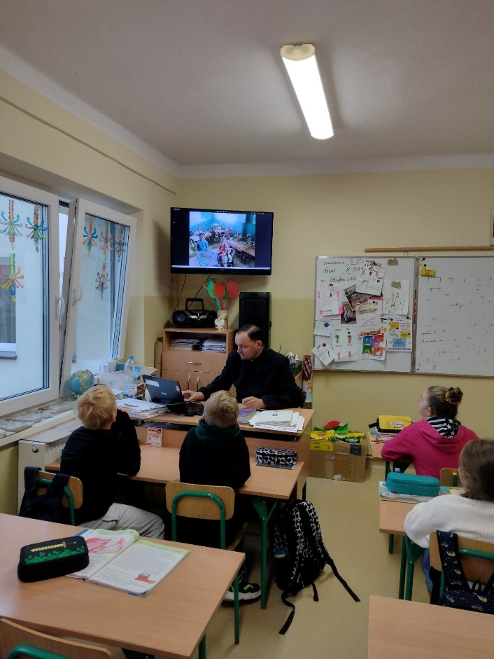
https://spborowa.edupage.org/news/?eqa=d2lkPW5ld3NfTmV3c18xX3AmbmV3c2FyY2hpdmVmPTIwMjItMTEmb2Zmc2V0X25ld3NfTmV3c18xX3A9MjA%3D#
„Mała książka - wielki człowiek” – kolejna edycja
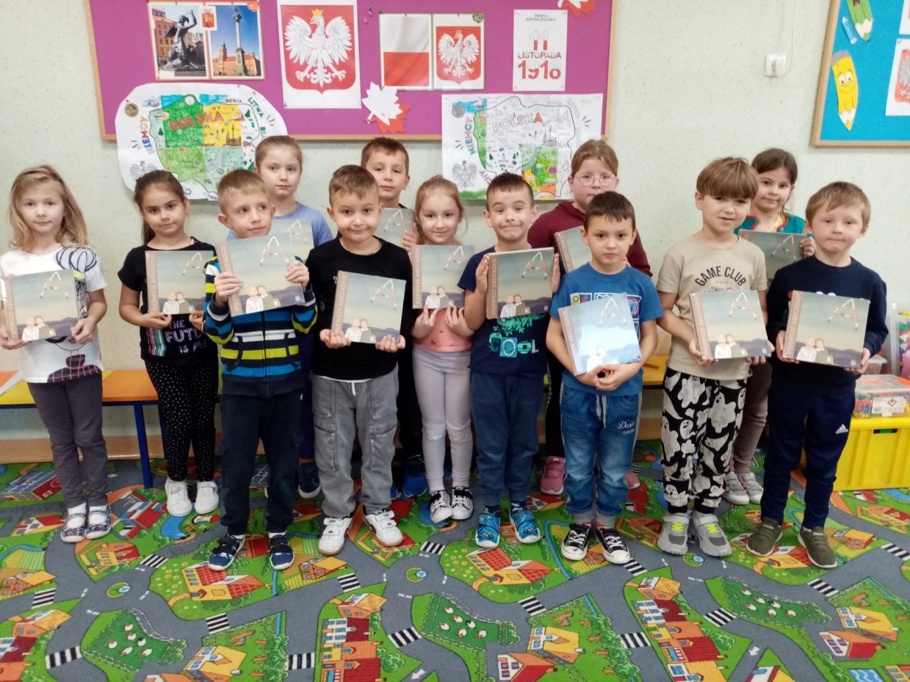
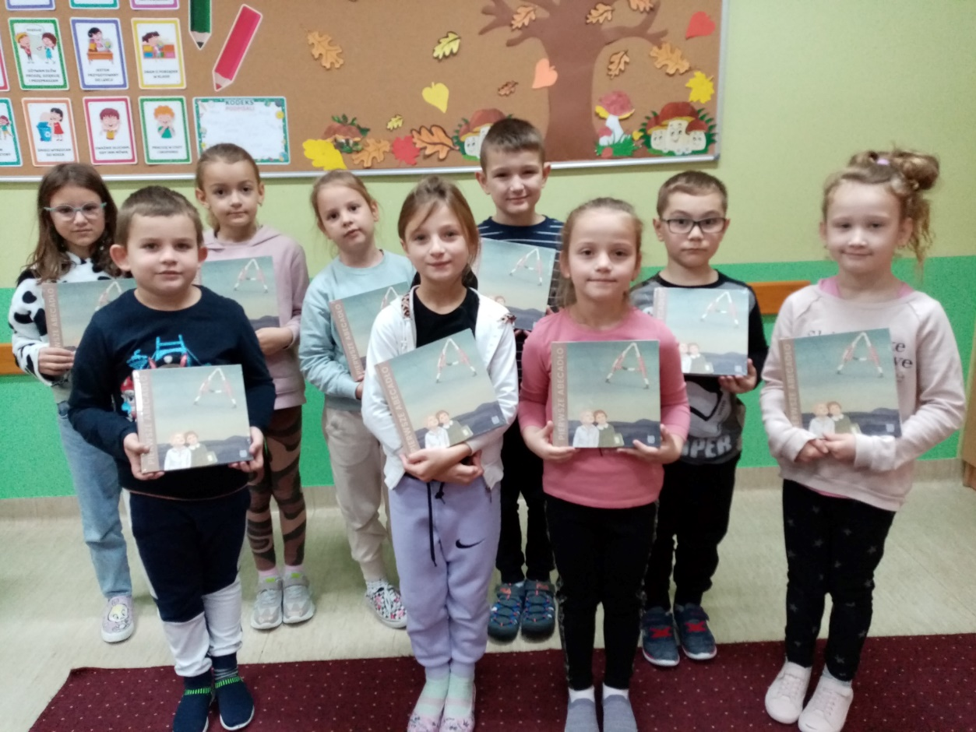
https://spborowa.edupage.org/news/?eqa=d2lkPW5ld3NfTmV3c18xX3AmbmV3c2FyY2hpdmVmPTIwMjItMTEmb2Zmc2V0X25ld3NfTmV3c18xX3A9MjA%3D#
Dzisiaj wielka jest rocznica!
11 LISTOPADA
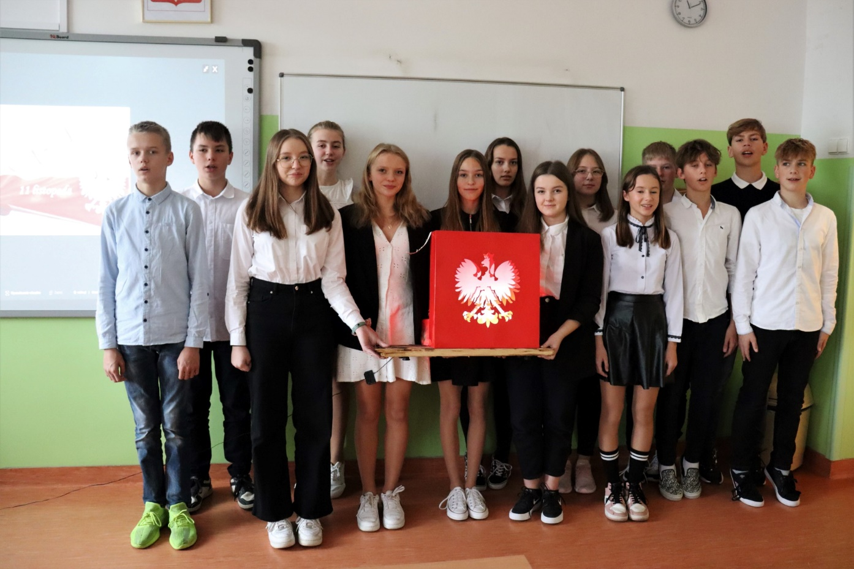
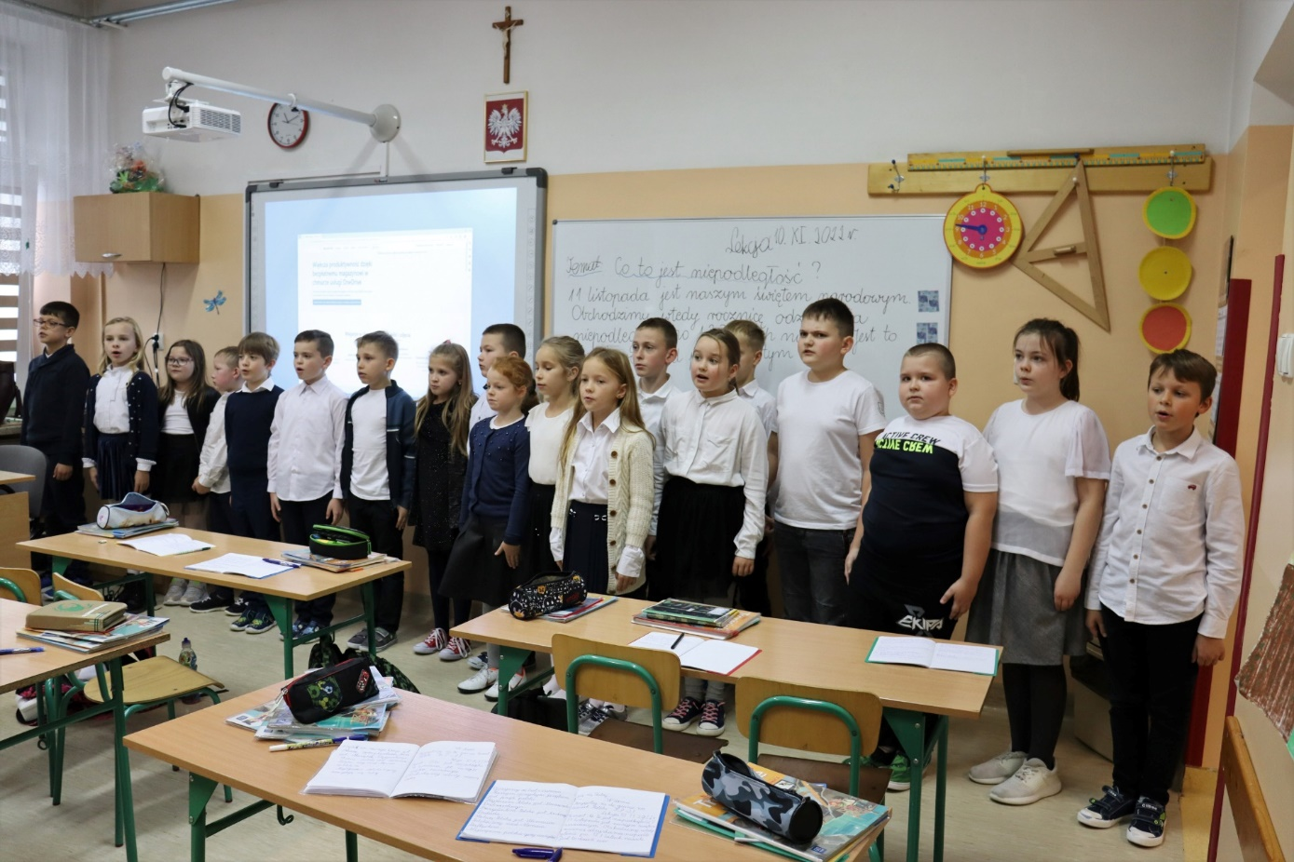
https://spborowa.edupage.org/news/?eqa=d2lkPW5ld3NfTmV3c18xX3AmbmV3c2FyY2hpdmVmPTIwMjItMTEmb2Zmc2V0X25ld3NfTmV3c18xX3A9MjA%3D#
Święto Niepodległości w oddziałach przedszkolnych
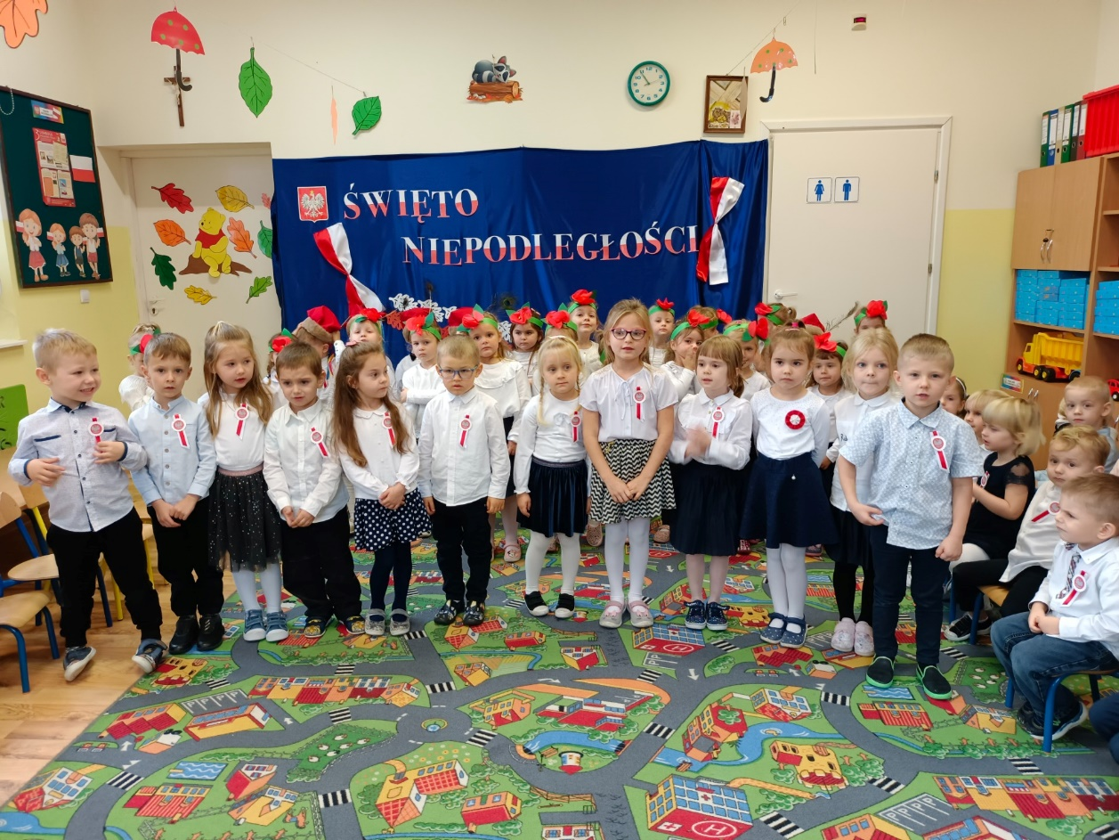
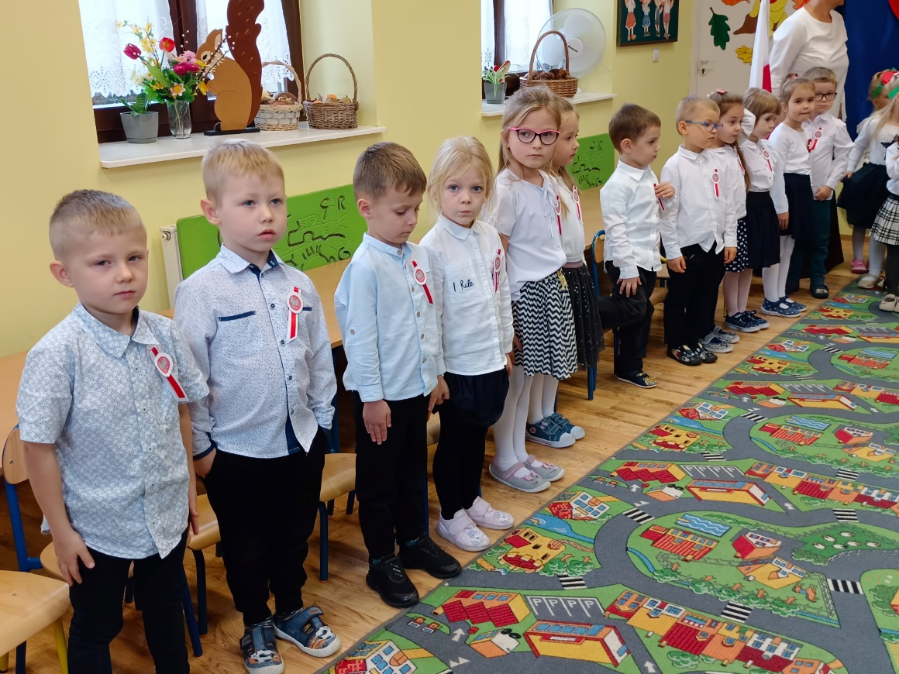
https://spborowa.edupage.org/news/?eqa=d2lkPW5ld3NfTmV3c18xX3AmbmV3c2FyY2hpdmVmPTIwMjItMTEmb2Zmc2V0X25ld3NfTmV3c18xX3A9MjA%3D#
Uczniowie Szkoły Podstawowej w Borowej w finale Wojewódzkiego Konkursu Patriotycznego „Ojczyzna w poezji, pieśni i piosence”
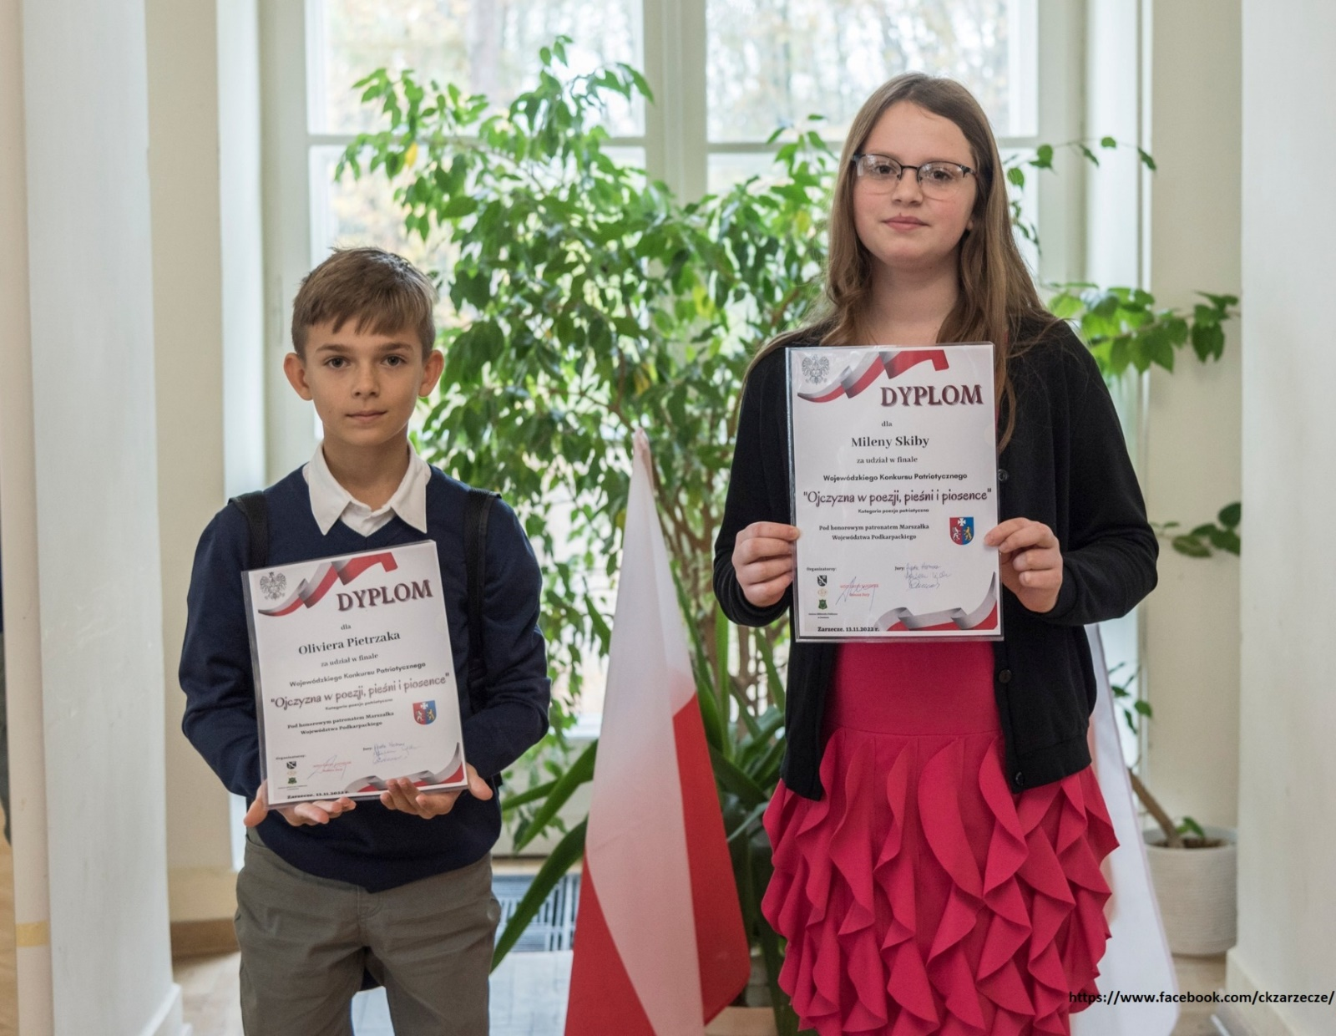

https://spborowa.edupage.org/news/?eqa=d2lkPW5ld3NfTmV3c18xX3AmbmV3c2FyY2hpdmVmPTIwMjItMTEmb2Zmc2V0X25ld3NfTmV3c18xX3A9MjA%3D#

„Bohaterowie literaccy ” – projekt czytelniczy zrealizowany przez klasę 7a
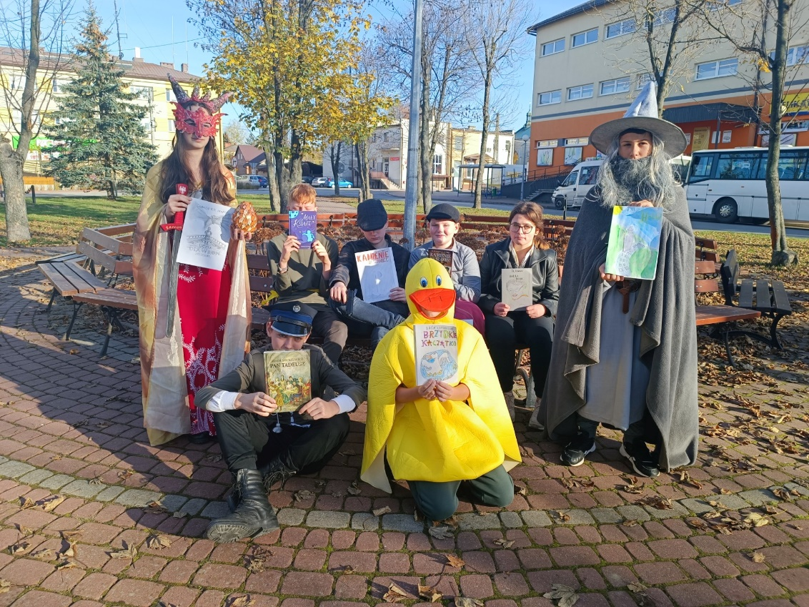
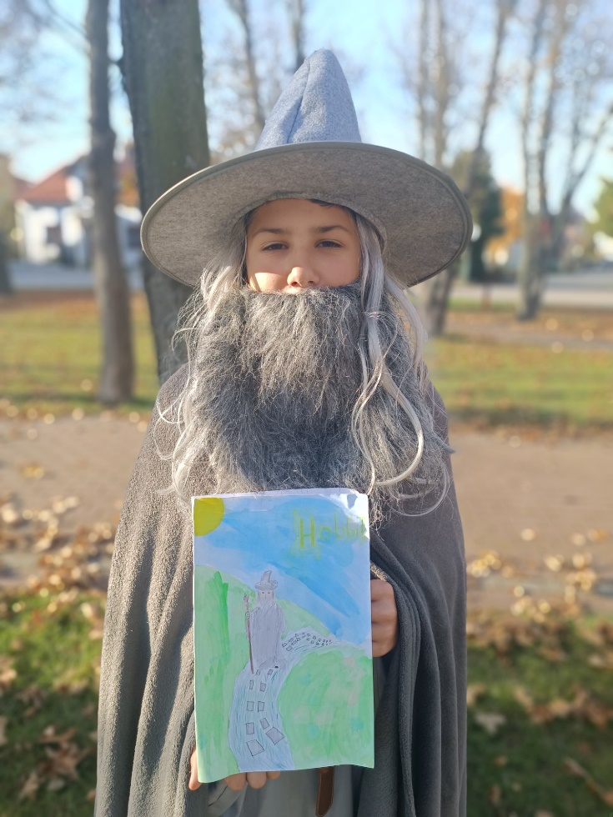
https://spborowa.edupage.org/news/?eqa=d2lkPW5ld3NfTmV3c18xX3AmbmV3c2FyY2hpdmVmPTIwMjItMTEmb2Zmc2V0X25ld3NfTmV3c18xX3A9MjA%3D#
Szkolny Konkurs "W Akademii Pana Kleksa"
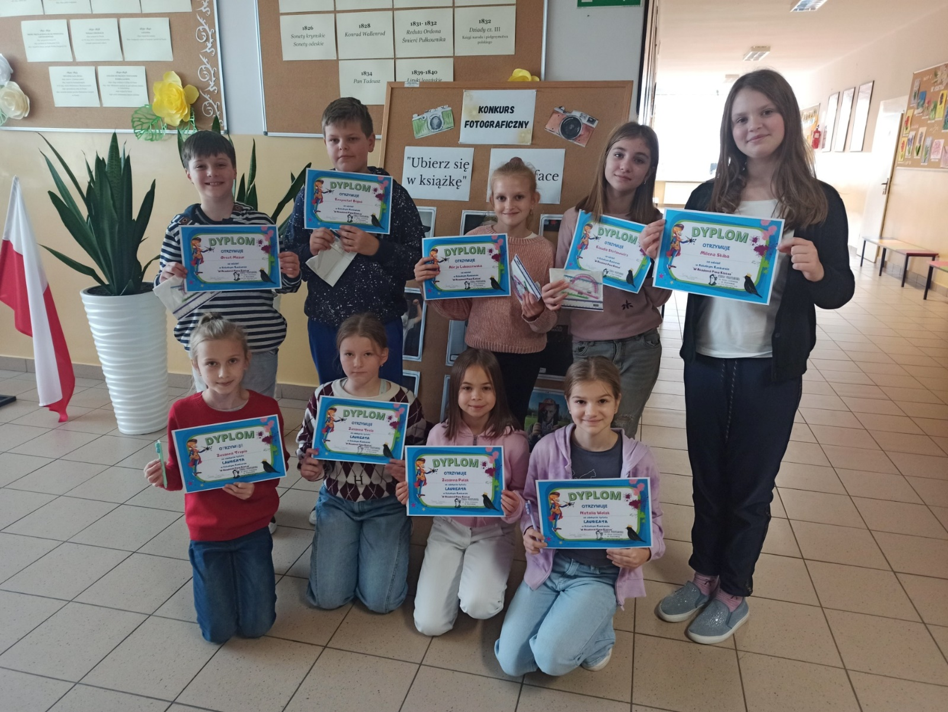
https://spborowa.edupage.org/news/?eqa=d2lkPW5ld3NfTmV3c18xX3AmbmV3c2FyY2hpdmVmPTIwMjItMTEmb2Zmc2V0X25ld3NfTmV3c18xX3A9MjA%3D#

Dzień Postaci z Bajek z Samorządem Uczniowskim
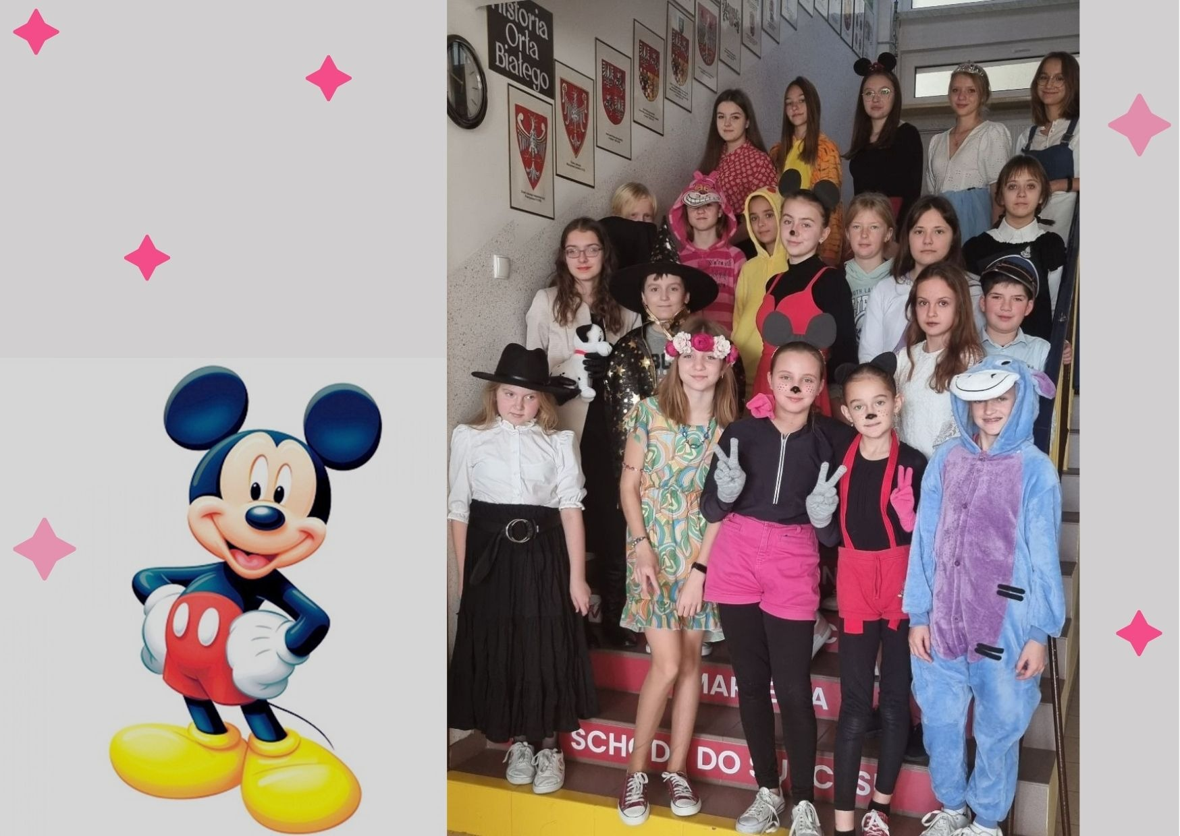
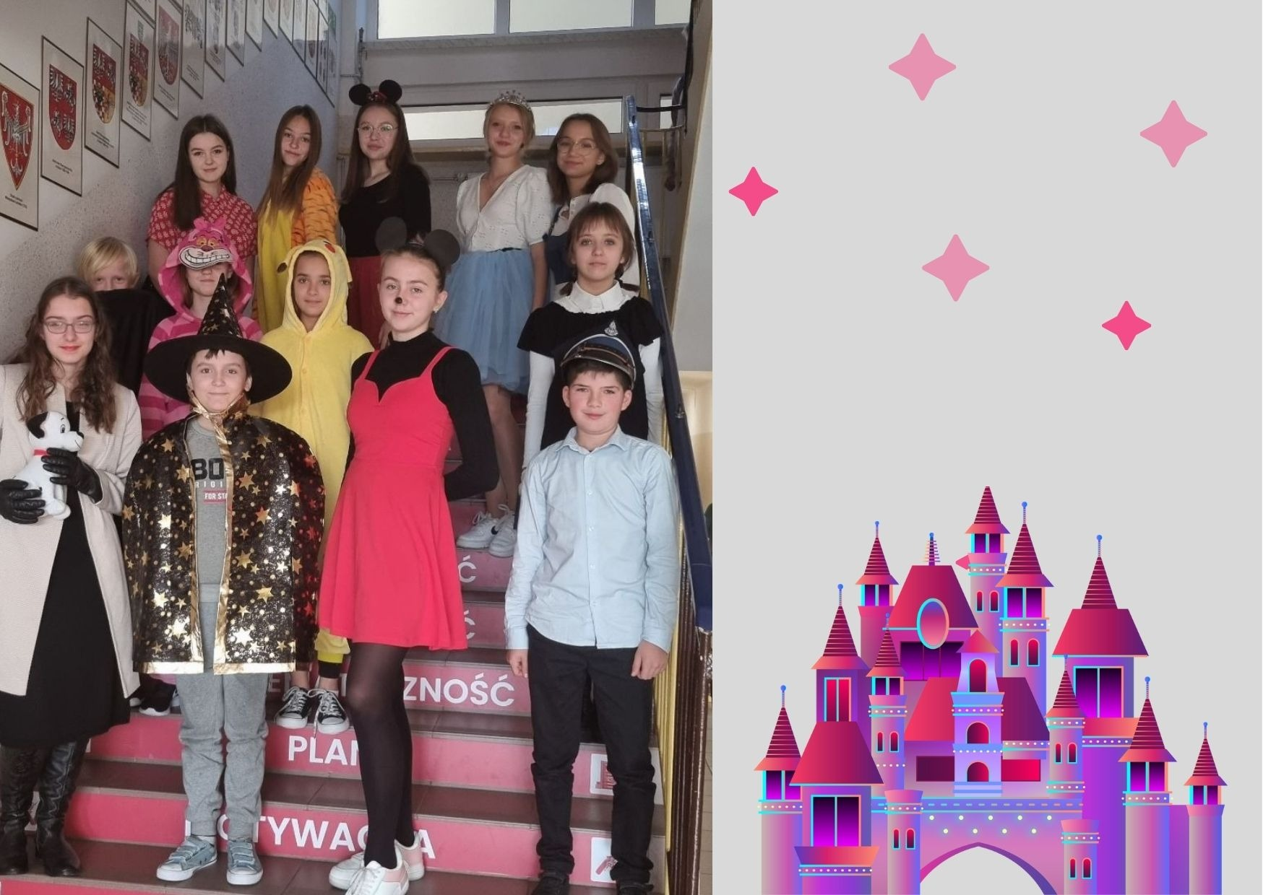
https://spborowa.edupage.org/news/?eqa=d2lkPW5ld3NfTmV3c18xX3AmbmV3c2FyY2hpdmVmPTIwMjItMTEmb2Zmc2V0X25ld3NfTmV3c18xX3A9MjA%3D#
Międzynarodowy Dzień Postaci z Bajek u przedszkolaków
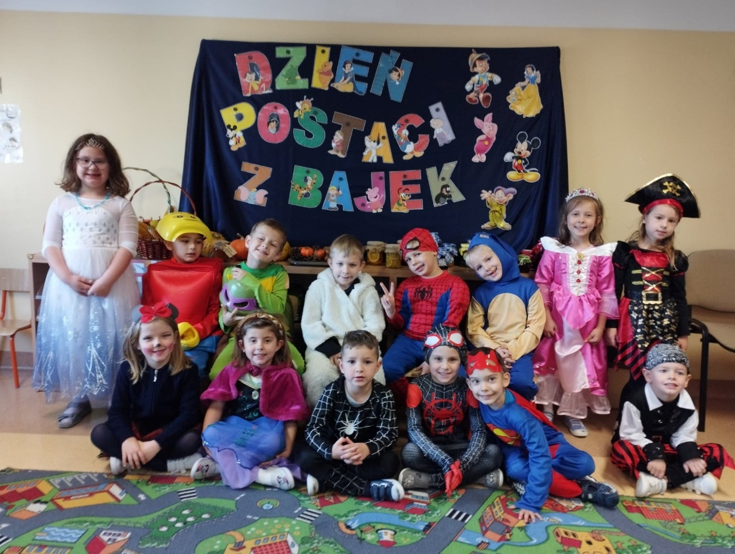
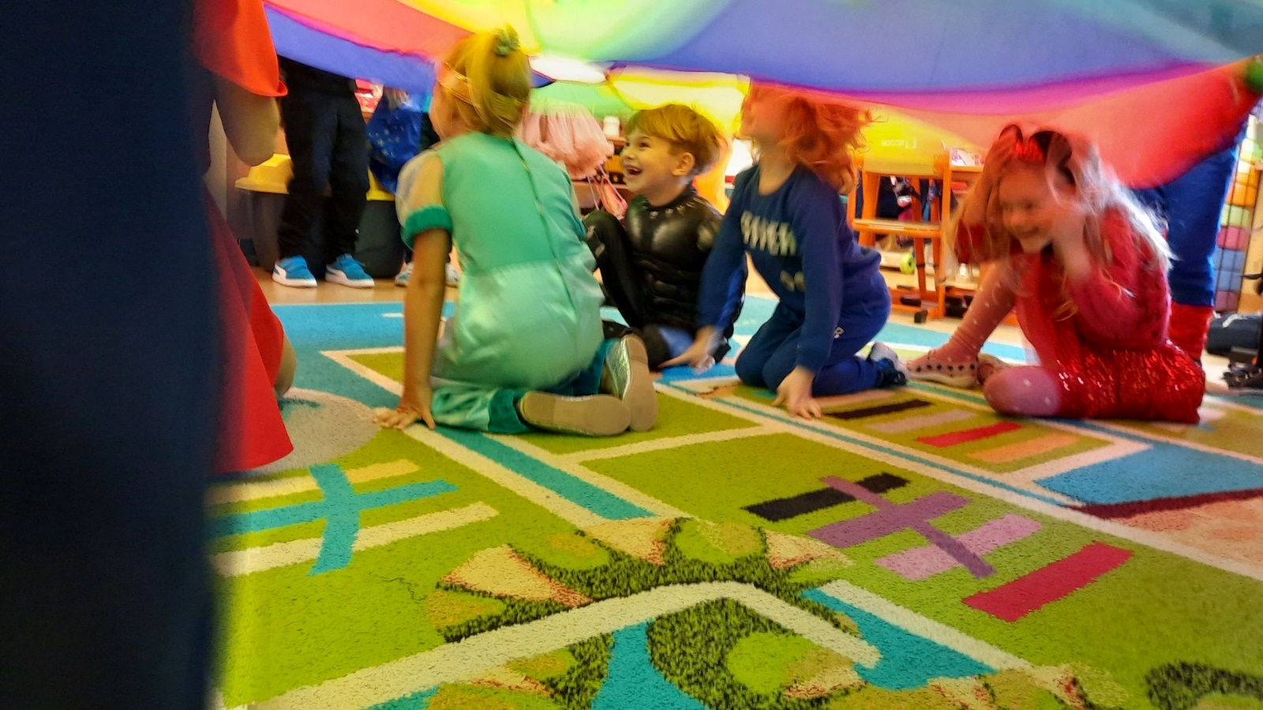
https://spborowa.edupage.org/news/?eqa=d2lkPW5ld3NfTmV3c18xX3AmbmV3c2FyY2hpdmVmPTIwMjItMTEmb2Zmc2V0X25ld3NfTmV3c18xX3A9MjA%3D#
Ślubujemy uroczyście!
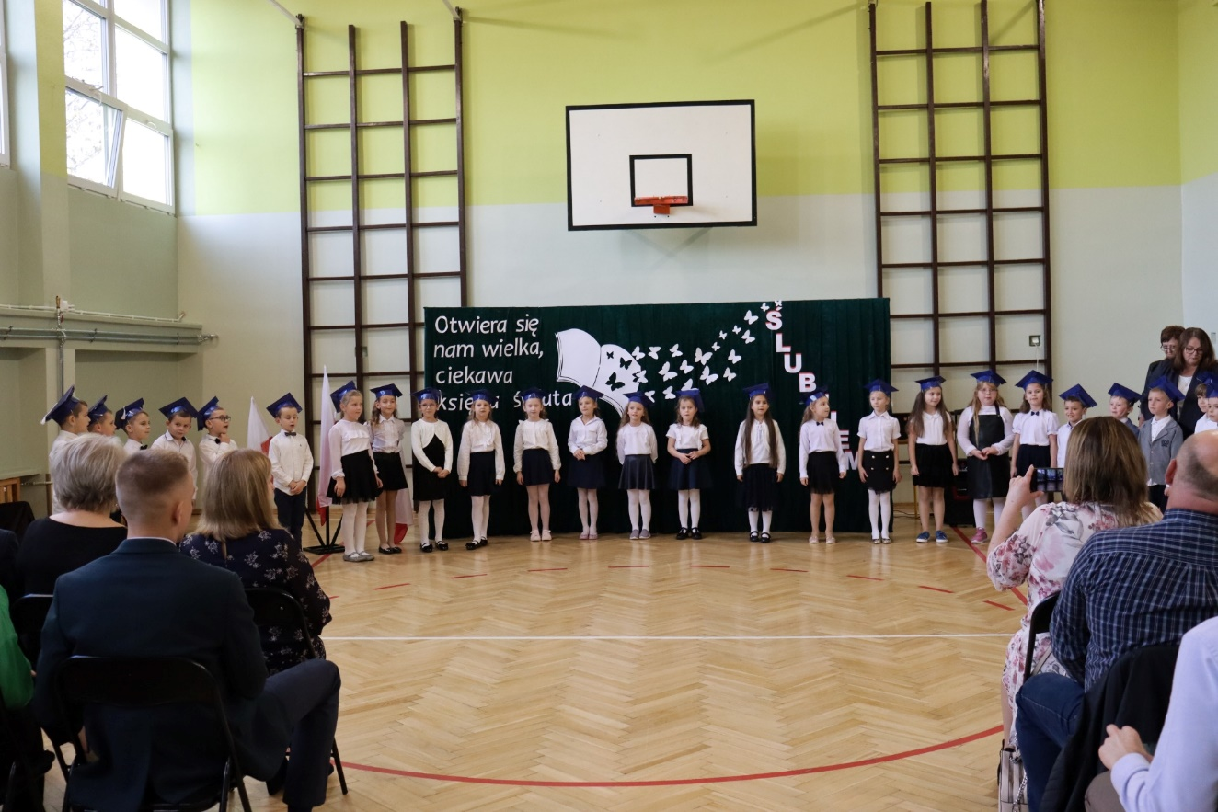
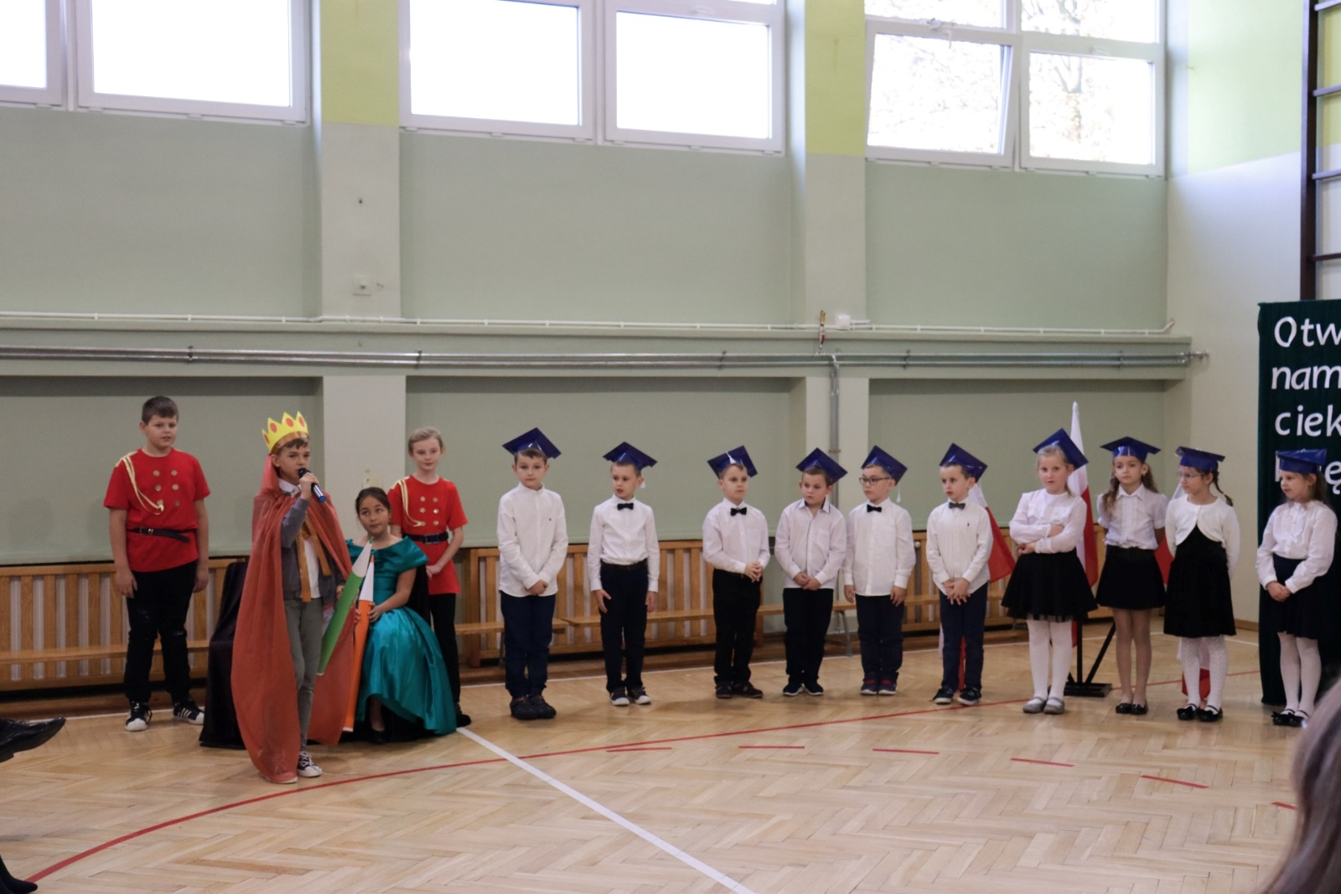
https://spborowa.edupage.org/news/?eqa=d2lkPW5ld3NfTmV3c18xX3AmbmV3c2FyY2hpdmVmPTIwMjItMTEmb2Zmc2V0X25ld3NfTmV3c18xX3A9MjA%3D#
6A pamięta!
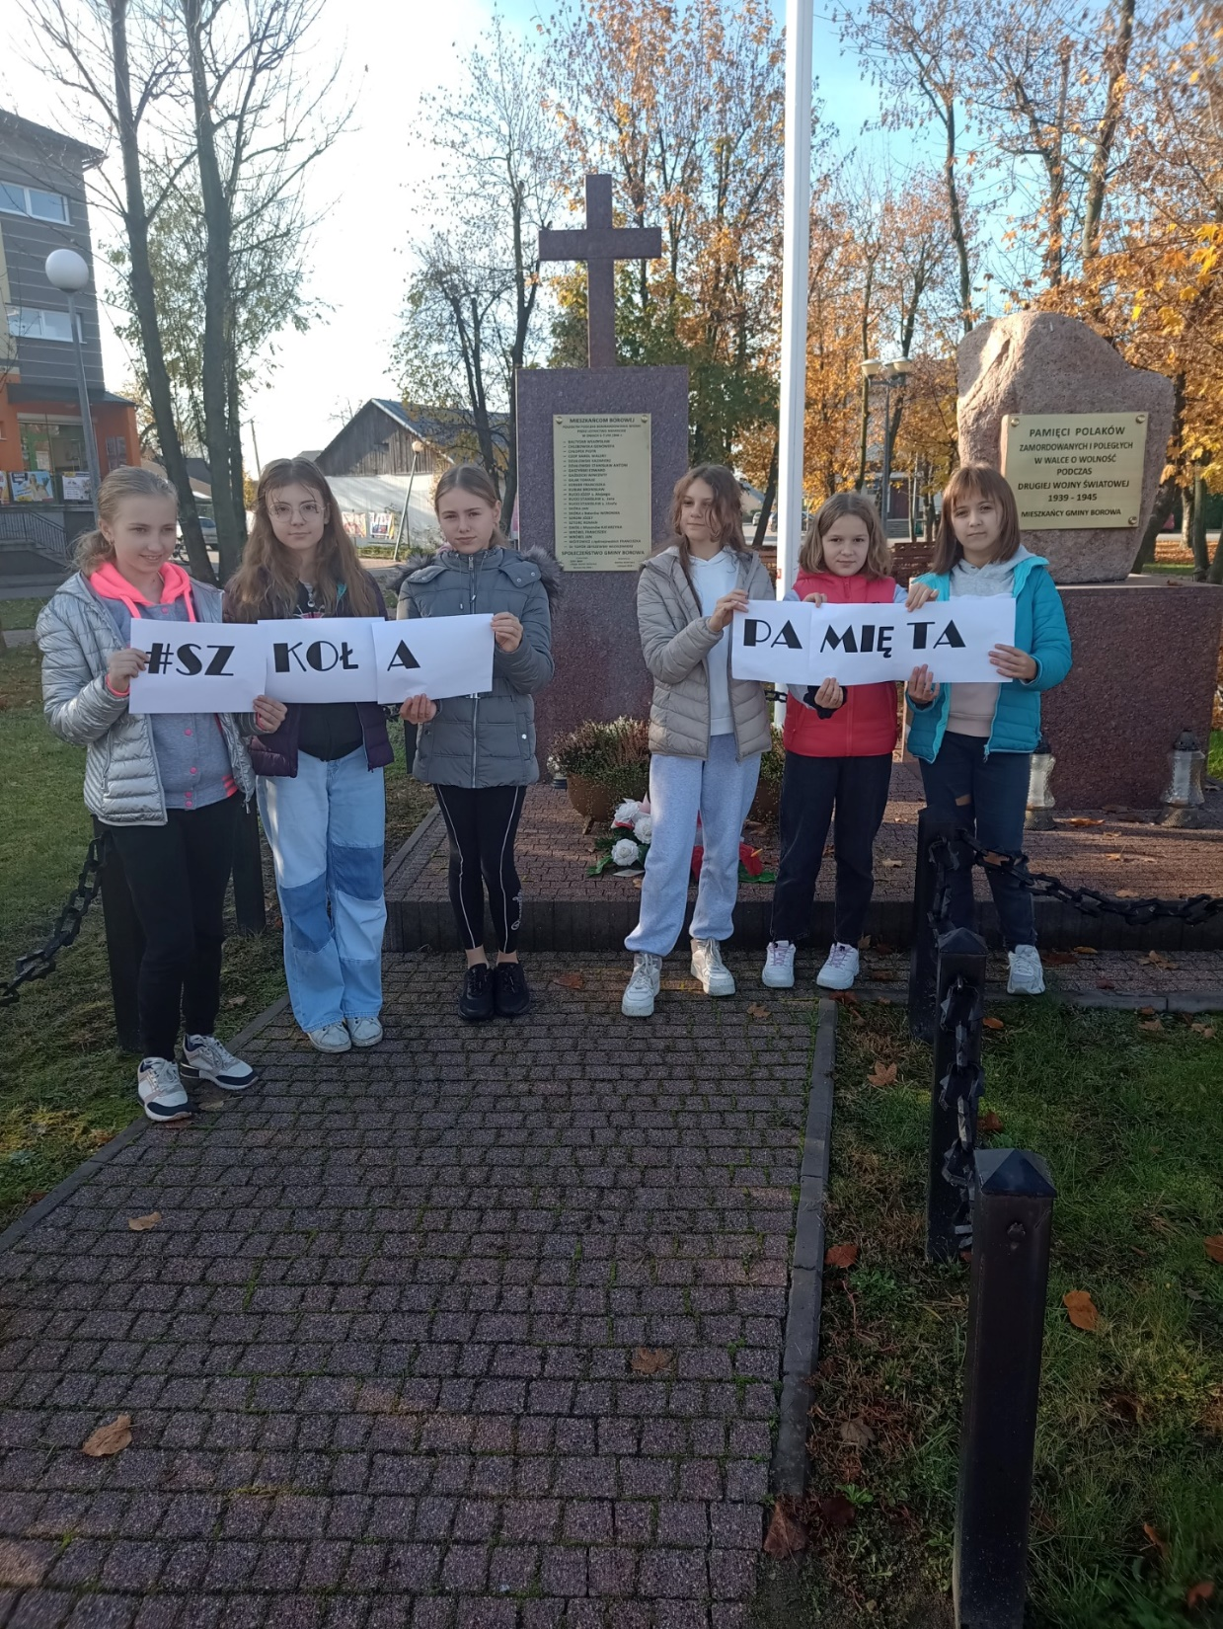

https://spborowa.edupage.org/news/?eqa=d2lkPW5ld3NfTmV3c18xX3AmbmV3c2FyY2hpdmVmPTIwMjItMTEmb2Zmc2V0X25ld3NfTmV3c18xX3A9MjA%3D#

